TRƯỜNG ĐẠI HỌC TRÀ VINH

KHOA KỸ THUẬT VÀ CÔNG NGHỆ

**BỘ MÔN CÔNG NGHỆ THÔNG TIN**



ĐỒ ÁN MÔN HỌC

**PHÁT TRIỂN ỨNG DỤNG WEB VỚI MÃ NGUỒN MỞ**

**XÂY DỰNG WEBSITE BÁN GIÀY SNEAKER**

|  |  |
| --- | --- |
| **Người hướng dẫn:**  Nguyễn Ngọc Đan Thanh | **Nhóm sinh viên thực hiện:**   1. 110121206 – La Tấn Đạt 2. 110121188 – Nguyễn Duy Khang 3. 117521002 – Giang Quốc Huy |

TRÀ VINH, THÁNG 1 NĂM 2025

TRƯỜNG ĐẠI HỌC TRÀ VINH

KHOA KỸ THUẬT VÀ CÔNG NGHỆ

**BỘ MÔN CÔNG NGHỆ THÔNG TIN**



ĐỒ ÁN MÔN HỌC

**PHÁT TRIỂN ỨNG DỤNG WEB VỚI MÃ NGUỒN MỞ**

**XÂY DỰNG WEBSITE BÁN GIÀY SNEAKER**

|  |  |
| --- | --- |
| **Người hướng dẫn:**  Nguyễn Ngọc Đan Thanh | **Nhóm sinh viên thực hiện:**   1. 110121206 – La Tấn Đạt 2. 110121188 – Nguyễn Duy Khang 3. 117521002 – Giang Quốc Huy |

TRÀ VINH, THÁNG 1 NĂM 2025

**LỜI CẢM ƠN**

Trước hết, nhóm em xin cảm ơn sâu sắc đến Ban Giám Hiệu, các thầy cô giáo trong khoa Công nghệ thông tin đã tận tình giảng dạy và truyền đạt kiến thức cho nhóm em trong suốt thời gian học tập tại trường. Nhờ sự chỉ dẫn tận tình của các thầy cô, nhóm em đã có cơ hội được tiếp cận với những kiến thức mới, bổ sung và nâng cao kiến thức của mình về ngành Công nghệ thông tin.

Nhóm em cũng xin chân thành cảm ơn sự giúp đỡ và hướng dẫn của cô Nguyễn Ngọc Đan Thanh trong quá trình thực hiện đồ án môn học lần này. Cô đã dành rất nhiều thời gian và tâm huyết để giúp nhóm em hoàn thành đồ án và báo cáo một cách tốt nhất. Cô cũng đã luôn động viên, khích lệ nhóm em trong suốt quá trình thực hiện đồ án, giúp nhóm em vượt qua những khó khăn và hoàn thành đồ án đúng tiến độ.

Cuối cùng, Nhóm em xin chân thành chúc các thầy cô, các anh chị và các bạn luôn mạnh khỏe, hạnh phúc và thành công trong cuộc sống.

**BẢNG PHÂN CÔNG CÔNG VIỆC**

| *STT* | *Công việc* | *Chi tiết công việc* | *Người thực hiện* |
| --- | --- | --- | --- |
| *1* | Viết báo cáo Chương I:  Tổng quan nghiên cứu | Tổng quan về đề tài,  Tìm hiểu công nghệ sử dụng, khảo sát các website liên quan. | Nguyễn Duy Khang |
| *2* | Viết báo cáo Chương II:  Nghiên cứu lý thuyết | Tổng quan về thiết kế web các Framework và các ngôn ngữ liên quan. | Nguyễn Duy Khang  Giang Quốc Huy |
| *4* | Logic và cách hoạt động của website | Tìm hiểu logic, cách hoạt động và các xử lý cần thiết của website thương mại điện tử. | La Tấn Đạt  Giang Quốc Huy |
| *3* | Tạo cơ sở dữ liệu | Thiết kế và tạo bảng trong MySQL: hang, danh_muc, san_pham, giam_gia, gio_hang, dat_hang, giao_hang, khach_hang, binh_luan_sp, tin_nhan. | La Tấn Đạt  Giang Quốc Huy |
| *4* | Thiết kế giao diện | Sử dung Boostrap 5 để thiết kế giao diện chính: trang quản lý sản phẩm, voucher, đơn hàng, v.v | La Tấn Đạt  Giang Quốc Huy  Nguyễn Duy Khang |
|  | Xây dựng chức năng đăng nhập, đăng ký | Cấp quyền truy cập theo vai trò. | La Tấn Đạt |
| *5* | Xây dựng tính năng quản lý tài khoản | Phát triển chức năng tạo, sửa, xóa tài khoản khách hàng. | La Tấn Đạt |
| *6* | Xây dựng chức năng quản lý danh mục | Thêm, xóa, cập nhật danh mục, tìm kiếm danh mục, hiển thị. | Nguyễn Duy Khang |
| *7* | Xây dựng chức năng quản lý sản phẩm | Thêm, xóa, cập nhật sản phẩm.  Xử lý upload hình ảnh.  Tìm kiếm sản phẩm. | Giang Quốc Huy |
| *8* | Vẽ sơ đồ các sơ đồ hệ thống | Kiến trúc hệ thống, phác thảo giao diện, vẽ use case, sơ đồ tuần tự. | La Tấn Đạt |
| *9* | Viết báo cáo chương III:  Hiện thực hóa nghiên cứu | Mô tả hệ thống.  Phân tích đặt tả.  Thiết kế hệ thống. | Nguyễn Duy Khang  Giang Quốc Huy |
| *10* | Xây dựng chức năng quản lý đơn hàng | Thêm, cập nhật, xóa, xem chi tiết đơn hàng, hiển thị danh sách. | La Tấn Đạt |
| *11* | Xây dựng chức năng thanh toán | Thanh toán đơn hàng. | La Tấn Đạt |
| *12* | Viết báo cáo chương IV:  Kết quả thử nghiệm | Bộ dữ liệu thử nghiệm.  Kết quả thực nghệm. | Nguyễn Duy Khang |
| *13* | Viết báo cáo chương V:  Kết luận và hướng phát triển | Kết luận.  Hướng phát triển. | Nguyễn Duy Khang  Giang Quốc Huy  La Tấn Đạt |

**MỤC LỤC**

CHƯƠNG 1. TỔNG QUAN NGHIÊN CỨU 10

1.1. Đặt vấn đề 10

1.2. Mục tiêu đề tài 10

1.3. Các website liên quan 10

1.3.1. Website Myshoes 10

1.3.2. Website Xshop 11

1.3.3. Website SaigonSneaker 12

1.4. Công nghệ sử dụng 13

CHƯƠNG 2. NGHIÊN CỨU LÝ THUYẾT 15

2.1. Giới thiệu lý thuyết về website bán giày Sneaker 15

2.1.1. Tổng quan về website bán giày 15

2.1.2. Các hệ thống quan trọng trong website bán hàng 15

2.2. Công nghệ sử dụng 16

2.2.1. Tìm hiểu về PHP 16

2.2.1.1 PHP là gì ? 16

2.2.1.2 Ứng dụng của PHP 17

2.2.1.3 Ưu, nhược điểm của PHP 17

2.2.2. Tìm hiểu Laravel 18

2.2.2.1 Laravel là gì ? 18

2.2.2.2 Ưu, khuyết điểm của Laravel 18

2.2.2.3 Chức năng của Laravel 20

2.2.3. Mô hình kiến trúc MVC 21

2.2.3.1 MVC là gì? 21

2.2.3.2 Đặc điểm của MVC 21

2.2.3.3 Các thành phần trong mô hình MVC 21

2.2.4. Cấu trúc thư mục của dự án Laravel 23

2.2.5. Tìm hiểu về Xampp 26

2.2.5.1 Xampp là gì ? 26

2.2.5.2 Ưu, khuyết điểm của Xampp 27

CHƯƠNG 3. HIỆN THỰC HÓA NGHIÊN CỨU 28

3.1. Mô tả bài toán 28

3.2. Phân tích đặc tả hệ thống 28

3.2.1. Đặc tả yêu cầu chức năng 28

3.2.2. Đặc tả yêu cầu phi chức năng 29

3.2.2.1 Khả năng sử dụng 29

3.2.2.2 Khả năng tương thích 29

3.2.2.3 Khả năng bảo mật 29

3.3. Thiết kế hệ thống 30

3.3.1. Kiến trúc hệ thống 30

3.3.2. Thiết kế dữ liệu 32

3.3.2.1 Mô hình dữ liệu 32

3.3.2.2 Danh sách các thực thể và mối kết hợp 34

3.3.2.3 Chi tiết thực thể và mối kết hợp 34

3.3.3. Thiết kế xử lý 39

3.3.3.1 Use case tổng quát 39

3.3.3.2 Use case đăng nhập 40

3.3.3.3 Use case khách hàng 41

3.3.3.4 Use case quản trị viên 44

3.3.4. Thiết kế giao diện 51

3.3.4.1 Giao diện trang chủ 51

3.3.4.2 Giao diện trang đăng nhập, đăng ký 52

3.3.4.3 Giao diện trang sản phẩm 53

3.3.4.4 Giao diện trang giỏ hàng 54

3.3.4.5 Giao diện trang thanh toán 54

3.3.4.6 Giao diện trang sản phẩm yêu thích 55

3.3.4.7 Giao diện trang danh sách sản phẩm đã đặt 55

3.3.4.8 Giao diện trang cập nhật thông tin cá nhân của khách hàng 56

3.3.4.9 Giao diện trang dashboard của quản trị viên 56

3.3.4.10 Giao diện quản lý danh mục của quản trị viên 57

3.3.4.11 Giao diện quản lý sản phẩm của quản trị viên 57

CHƯƠNG 4. KẾT QUẢ NGHIÊN CỨU 58

4.1. Bộ dữ liệu thử nghiệm 58

4.2. Kết quả thực nghiệm 61

4.2.1. Chức năng quản trị viên 61

4.2.2. Chức năng khách hàng 65

CHƯƠNG 5. KẾT LUẬN VÀ HƯỚNG PHÁT TRIỂN 69

5.1. Kết luận 69

5.2. Hướng phát triển 69

**DANH MỤC BẢNG BIỂU - HÌNH ẢNH**

Hình 2.1 PHP 16

Hình 2.2 Laravel framework 18

Hình 2.3 Mô hình MVC 21

Hình 2.4 Cấu trúc thư mục của dự án Laravel 23

Hình 2.5 Xampp 26

Hình 3.1 Kiến trúc hệ thống 30

Hình 3.2 Mô hình ERD 32

Hình 3.3 Mô hình vật lý 33

Hình 3.4 Use case tổng quát 40

Hình 3.5 Use case đăng nhập 41

Hình 3.6 Use case khách hàng 41

Hình 3.7 Use case khách hàng thêm sản phẩm vào giỏ hàng 42

Hình 3.8 Use case khách hàng đặt hàng 43

Hình 3.9 Use case khách hàng thanh toán 44

Hình 3.10 Use case quản trị viên 45

Hình 3.11 Use case quản lý danh mục 46

Hình 3.12 Use case quản lý thương hiệu 47

Hình 3.13 Use case quản lý sản phẩm 48

Hình 3.14 Use case quản lý đơn hàng 49

Hình 3.15 Use case quản lý khách hàng 50

Hình 3.16 Use case thống kê 51

Hình 3.17 Giao diện trang chủ 51

Hình 3.18 Giao diện trang đăng ký 52

Hình 3.19 Giao diện trang đăng nhập 52

Hình 3.20 Giao diện trang sản phẩm 53

Hình 3.21 Giao diện trang giỏ hàng 54

Hình 3.22 Giao diện trang thanh toán 54

Hình 3.23 Giao diện trang sản phẩm yêu thích 55

Hình 3.24 Giao diện trang danh sách sản phẩm đã đặt 55

Hình 3.25 Giao diện trang cập nhật thông tin cá nhân của khách hàng 56

Hình 3.26 Giao diện trang dashboard của quản trị viên 56

Hình 3.27 Giao diện quản lý danh mục sản phẩm của quản trị viên 57

Hình 3.28 Giao diện quản lý sản phẩm của quản trị viên 57

Hình 4.1 Thống kê 61

Hình 4.2 Quản lý danh mục 61

Hình 4.3 Quản lý sản phẩm 62

Hình 4.4 Quản lý thương hiệu 62

Hình 4.5 Quản lý giao hàng 63

Hình 4.6 Quản lý đơn hàng 63

Hình 4.7 Quản lý đánh giá 64

Hình 4.8 Quản lý khách hàng 64

Hình 4.9 Quản lý mã giảm giá 65

Hình 4.10 Khách hàng thao tác trên trang chủ 66

Hình 4.11 Khách hàng xem các mục sản phẩm 66

Hình 4.12 Khách hàng tìm kiếm sản phẩm 67

Hình 4.13 Khách hàng thêm vào giỏ hàng 67

Hình 4.14 Khách hàng thanh toán 68

Hình 4.15 Khách hàng xem thông tin đơn hàng 68

Bảng 3.1 Danh sách các thực thể và mối kết hợp 34

Bảng 3.2 Chi tiết thực thể hang 34

Bảng 3.3 Chi tiết thực thể danh_muc 35

Bảng 3.4 Chi tiết thực thể san_pham 35

Bảng 3.5 Chi tiết thực thể giam_gia 36

Bảng 3.6 Chi tiết thực thể giao_hang 36

Bảng 3.7 Chi tiết thực thể dat_hang 36

Bảng 3.8 Chi tiết thực thể gio_hang 37

Bảng 3.9 Chi tiết thực thể binh_luan_sp 38

Bảng 3.10 Chi tiết thực thể khach_hang 38

Bảng 3.11 Chi tiết thực thể tin_nhan 39

# TỔNG QUAN NGHIÊN CỨU

## Đặt vấn đề

Những năm gần đây, ngành công nghệ thông tin phát triển rất nhanh chóng đồng thời nhu cầu mua sắm của khách hàng không ngừng tăng lên. Đặc biệt trong các lĩnh vực về thời trang, giày dép là một trong những mặt hàng có tốc độ phát triển nhanh và thu hút đông đảo các khách hàng mua sắm trực tuyến.

Giày sneaker không chỉ là giày thể thao mà nó đã trở thành một biểu tượng của phong cách sống, thời trang và văn hóa đại chúng. Trong thị trường giày sneaker cạnh tranh khốc liệt, một trang web chuyên nghiệp không chỉ để trưng bày sản phẩm là một công cụ mạnh mẽ để xây dựng thương hiệu và tạo dựng sự khác biệt để thu hút khách hàng. Nghiên cứu và thiết kế trang web bán giày sneaker sẽ giúp hiểu rõ cách thức truyền tải thông điệp thương hiệu, tạo sự kết nối với khách hàng và tăng độ nhận diện thương hiệu thông qua giao diện và trải nghiệm của người dùng; đặc biệt là giới trẻ, những người có xu hướng chi tiêu mạnh cho các sản phẩm thời trang độc đáo và cá tính.

Thiết kế trang web bán giày không chỉ yêu cầu trưng bày sản phẩm đẹp mắt mà còn tối ưu hóa trải nghiệm người dùng và giao diện người dùng. Đây là cơ hội để tìm hiểu và áp dựng các kĩ thuật thiết kế hiện đại như responsive design, tối ưu hóa di động, và tích hợp các tính năng cá nhân hóa, giúp khách hàng dễ dàng tìm kiếm và chọn mua sản phẩm tương thích, từ đó tạo nên một website vừa hiệu quả vừa hấp dẫn khách hàng.

## Mục tiêu đề tài

Xây dựng website bán giày sneaker với giao diện thân thiện, hiện đại, phù hợp và tối ưu hóa trải nghiệm người dùng. Đảm bảo người dùng có thể sử dụng các chức năng như tìm kiếm, xem thông tin chi tiết, giá cả của sản phẩm và các phương thức mua hàng trực tuyến.

## Các website liên quan

### Website Myshoes

Tên trang: myshoes

Tác giả: Công ty cổ phần và đầu tư công nghệ Mygroup

Năm thành lập: 2016

URL: https://myshoes.vn/

Mô tả: Myshoes.vn là hệ thống bán giày chính hãng từ các thương hiệu hàng đầu thế giới như: Nike, Adidas, Lacoste, Puma, New balance, Ascis,... Tất cả các sản phẩm đều có nguồn gốc xuất sứ rõ ràng chính hãng. Myshoes.vn nói không với hàng fake, hàng chất lượng kém. Khi mua hàng tại Myshoes.vn khách hàng sẽ luôn có được sản phẩm tốt nhất với mức giá cực kỳ hấp dẫn mà khó có thể tìm được ở nơi khác.

Ngoài ra, Myshoes.vn mong muốn mang đến cho khách hàng những trải nghiệm mua sắm tuyệt vời với sự tư vấn nhiệt tình và chân thành nhất từ đội ngũ bán hàng chuyên nghiệp, những phần quà bất ngờ và tình cảm sâu sắc của Myshoes.vn gửi gắm trên từng sản phẩm. Myshoes sẽ nỗ lực hết sức để mỗi sản phẩm đến tay khách hàng là mang đến một niềm vui thú vị.

Hạn chế: Một số thông tin mô tả sản phẩm trên website chưa đầy đủ, mô tả sản phẩm chưa chi tiết, giao diện khó sử dụng, tốc độ tải trang còn chậm, gây khó chịu cho người dùng, thời gian phản hồi chậm, nhân viên tư vấn thiếu chuyên nghiệp và không giải đáp thắc mắc của khách hàng, thời gian xử lý đổi trả hàng quá lâu.

Giải pháp: Cần tối ưu tốc độ tải trang bằng cách nén hình ảnh, cải thiện giao diện người dùng với thiết kế hiện đại, bố cục rõ ràng, màu sắc hài hòa và tối ưu trải nghiệm di động thông qua thiết kế responsive, giúp hiển thị tốt trên mọi thiết bị.

Website cần nâng cấp bộ lọc sản phẩm chi tiết, chức năng tìm kiếm thông minh và cung cấp thông tin sản phẩm đầy đủ kèm hình ảnh chất lượng cao. Quy trình thanh toán nên được đơn giản hóa với nhiều phương thức thanh toán phổ biến, đi kèm chính sách đổi trả và giao hàng rõ ràng, minh bạch.

### Website Xshop

Tên trang: Giày Xshop

Tác giả: Hệ thống cửa hàng Xshop

Năm thành lập: 2012

URL: https://giayxshop.vn/

Mô tả: Xshop tự hào là đơn vị tiên phong chuyên cung cấp các mẫu giày thể thao với mẫu mã đa dạng và giá cả hợp lý. Hệ thống cửa hàng Xshop luôn cố gắng mang đến những mẫu giày chất lượng tốt nhất đến tay người tiêu dùng.

Hạn chế: Chất lượng ảnh chưa rõ nét, góc chụp không đa dạng khiến khách hàng khó hình dung được sản phẩm thực tế, chưa giới thiệu kỹ các sản phẩm, thiếu các thông tin về kích thước, chất liệu, nguồn gốc của sản phẩm. Bảng size không chính xác, khiến khách hàng khó chọn được size phù hợp, thời gian giao hàng quá lâu và phí vận chuyển cao.

Giải pháp: Giao diện cần được thiết kế lại với bố cục rõ ràng, hiện đại, phù hợp với thị hiếu người dùng, và tối ưu hiển thị trên các thiết bị di động thông qua thiết kế responsive. Nâng cấp chức năng tìm kiếm và bộ lọc sản phẩm chi tiết giúp khách hàng dễ dàng tìm kiếm sản phẩm mong muốn. Cung cấp đầy đủ thông tin sản phẩm, hình ảnh chất lượng cao từ nhiều góc độ và tích hợp tính năng đánh giá từ khách hàng để tăng tính minh bạch và độ tin cậy.

Ngoài ra, tích hợp tính năng cá nhân hóa như gợi ý sản phẩm dựa trên sở thích khách hàng và sử dụng công cụ phân tích hành vi người dùng sẽ giúp nâng cao trải nghiệm và tăng doanh thu hiệu quả.

### Website SaigonSneaker

Tên trang: SaigonSneaker

Tác giả: Hệ thống cửa hàng SaigonSneaker

Năm thành lập: 2016

URL: [SaigonSneaker® Official(Chính Thức) - Shop Giày Sneaker HCM](https://saigonsneaker.com/)

Mô tả: SaigonSneaker là cửa hàng giày sneaker và phụ kiện thời trang đường phố hàng đầu Việt Nam. Tự hào phục vụ hơn 5000 khách hàng tại HCM và toàn Việt Nam từ 2016. Chúng tôi có đầy đủ các loại giày sneaker từ các thương hiệu nổi tiếng nhất thế giới từ Nike, Adidas, Converse đến New Balance, Jordan, Vans…v.v. Đội ngũ nhân viên thân thiện và nhiệt tình sẽ giúp bạn tìm được đôi giày hoàn hảo cho phong cách của mình.

Hạn chế: Chất lượng hình ảnh kém, chưa rõ nét, góc chụp không đa dạng khiến khách hàng khó hình dung được sản phẩm thực tế, thiếu hình ảnh về chất liệu, đường may,... Số lượng mẫu mã, kiểu dáng giày hạn chế, thiếu các sản phẩm dành cho các nhóm đối tượng khách hàng đặc biệt ( ví dụ: giày size lớn, giày cho người có bàn chân rộng), khách hàng nhận được sản phẩm không giống với mô tả trên website. Chính sách đổi trả hàng không rõ ràng, thủ tục rườm rà, nhân viên tư vấn thiếu chuyên nghiệp.

Giải pháp: Cần nâng cấp chức năng tìm kiếm và bộ lọc sản phẩm chi tiết, cho phép khách hàng dễ dàng tìm kiếm theo kích cỡ, thương hiệu, giá cả hoặc màu sắc. Việc cung cấp đầy đủ thông tin sản phẩm cùng hình ảnh chất lượng cao từ nhiều góc chụp sẽ giúp tăng tính trực quan và độ tin cậy. Quy trình thanh toán cần được đơn giản hóa, hỗ trợ đa dạng các phương thức thanh toán phổ biến như ví điện tử, chuyển khoản và thẻ tín dụng, đồng thời minh bạch chính sách giao hàng và đổi trả.

## Công nghệ sử dụng

Bootstrap: sử dụng cho phần front-end của trang web giúp giao diện tự động điều chỉnh cho mọi thiết bị, thư viện thành phần phong phú giúp tiết kiệm thời gian phát triển HTML và CSS, và tính nhất quán trong thiết kế. Bootstrap cũng dễ tùy chỉnh qua các biến CSS, cho phép điều chỉnh màu sắc và kiểu chữ để phù hợp với thương hiệu. Bootstrap là công cụ lý tưởng để tạo giao diện hấp dẫn và thân thiện với người dùng cho trang web bán giày sneaker.

PHP: Sử dụng PHP để thiết kế trang web bán giày sneaker mang lại hiệu suất cao, dễ tích hợp cơ sở dữ liệu MySQL, bảo mật tốt, và chi phí thấp. PHP cũng dễ dàng mở rộng, bảo trì và có cộng đồng hỗ trợ rộng rãi, giúp việc phát triển và quản lý trang web hiệu quả hơn.

XAMPP: Một công cụ máy chủ cục bộ bao gồm Apache, MySQL và PHP, giúp các nhà phát triển dễ dàng cài đặt, phát triển, và thử nghiệm trang web bán giày sneaker trên máy tính cá nhân. Nó cho phép chạy website offline, quản lý cơ sở dữ liệu trực quan với phpMyAdmin, và là lựa chọn lý tưởng để kiểm thử trước khi triển khai trực tuyến.

MySQL: Hệ quản trị cơ sở dữ liệu hiệu suất cao và bảo mật, rất phù hợp cho trang web bán giày sneaker. Nó giúp quản lý hiệu quả dữ liệu sản phẩm, khách hàng và đơn hàng, đồng thời tích hợp mượt mà với PHP và XAMPP, tạo môi trường phát triển tiện lợi và an toàn.

Laravel Framework: Laravel là framework PHP mạnh mẽ, giúp phát triển trang web bán giày sneaker nhanh chóng và an toàn nhờ cấu trúc MVC rõ ràng, tích hợp bảo mật cao, quản lý cơ sở dữ liệu dễ dàng và hỗ trợ các tác vụ phức tạp như xử lý đơn hàng tự động.

API: Giúp trang web bán giày sneaker kết nối với các dịch vụ thanh toán, vận chuyển và cập nhật thời gian thực về tồn kho, giá cả, và trạng thái đơn hàng. Nó hỗ trợ mở rộng dễ dàng sang ứng dụng di động và cung cấp cơ chế bảo mật, giúp trang web hoạt động linh hoạt và cung cấp trải nghiệm người dùng tốt hơn.

# NGHIÊN CỨU LÝ THUYẾT

## Giới thiệu lý thuyết về website bán giày Sneaker

### Tổng quan về website bán giày

Website bán giày sneaker là một nền tảng thương mại điện tử được thiết kế nhằm kết nối khách hàng yêu thích giày thể thao với các sản phẩm chất lượng cao từ nhiều thương hiệu nổi tiếng.

Trang web cung cấp giao diện trực quan, hiện đại, với khả năng tìm kiếm sản phẩm nhanh chóng, phân loại theo thương hiệu, kích cỡ, và mức giá, đáp ứng đa dạng nhu cầu mua sắm. Hệ thống giỏ hàng và thanh toán trực tuyến tiện lợi được tích hợp, cho phép người dùng thực hiện giao dịch dễ dàng và an toàn.

Ngoài ra, trang quản trị được tối ưu hóa giúp chủ cửa hàng quản lý sản phẩm, đơn hàng, và khách hàng hiệu quả, đồng thời cung cấp các báo cáo thống kê chi tiết để hỗ trợ chiến lược kinh doanh.

Với mục tiêu đem đến trải nghiệm mua sắm tuyệt vời, website hướng đến việc xây dựng một cộng đồng yêu giày năng động và hiện đại.

### Các hệ thống quan trọng trong website bán hàng

Hệ thống quản lí sản phẩm: cho phép chủ cửa hàng thêm mới, chỉnh sửa hoặc xóa thông tin các mẫu giày. Các thông tin được quản lý bao gồm tên sản phẩm, thương hiệu, kích cỡ, giá bán, số lượng tồn kho và hình ảnh minh họa và chi tiết sản phẩm. Hệ thống cũng hỗ trợ phân loại sản phẩm theo danh mục hoặc gắn nhãn "số lượng sản phẩm" hoặc "khuyến mãi". Điều này giúp đảm bảo danh mục sản phẩm luôn được cập nhật liên tục và đáp ứng kịp thời nhu cầu của khách hàng.

Hệ thống quản lí đơn hàng: cho phép chủ cửa hàng theo dõi toàn bộ các đơn đặt hàng, từ khi khách hàng đặt mua đến khi giao hàng thành công. Các trạng thái đơn hàng như "đang xử lý", "đang giao", "hoàn thành" hay "đã hủy" được hiển thị rõ ràng. Ngoài ra, hệ thống còn lưu trữ lịch sử giao dịch để đối chiếu và xử lý các vấn đề liên quan đến bảo hành hoặc đổi trả sản phẩm.

Hệ thống giỏ hàng và thanh toán: Giỏ hàng là tính năng cốt lõi dành cho người dùng, cho phép họ lựa chọn, thêm, xóa hoặc thay đổi số lượng sản phẩm muốn mua. Khi hoàn tất việc chọn sản phẩm, hệ thống thanh toán được kích hoạt, cung cấp các phương thức thanh toán như chuyển khoản ngân hàng hoặc COD (thanh toán khi nhận hàng). Hệ thống này đảm bảo bảo mật thông tin cá nhân và thanh toán qua các giao thức an toàn, mang đến trải nghiệm giao dịch tiện lợi và đáng tin cậy cho khách hàng.

Hệ thống tìm kiếm sản phẩm: giúp khách hàng dễ dàng tìm thấy sản phẩm mong muốn bằng cách nhập từ khóa hoặc lọc theo thương hiệu, giá cả, kích cỡ. Kết hợp với đó, hệ thống gợi ý sản phẩm dựa trên lịch sử duyệt web hoặc hành vi mua sắm của khách hàng, giúp tăng cơ hội bán hàng và cải thiện trải nghiệm người dùng.

Hệ thống quản lí và bảo mật dữ liệu: Để đảm bảo an toàn thông tin khách hàng, hệ thống bảo mật sử dụng các giao thức mã hóa dữ liệu HTTPS. Cơ sở dữ liệu được thiết kế khoa học và sao lưu định kỳ, bảo vệ dữ liệu khỏi các rủi ro như mất mát hoặc tấn công mạng. Ngoài ra, hệ thống còn tích hợp các biện pháp chống spam và bảo vệ tài khoản người dùng khỏi xâm nhập trái phép.

## Công nghệ sử dụng

### Tìm hiểu về PHP

#### PHP là gì ?

PHP (viết tắt của "PHP: Hypertext Preprocessor") là một ngôn ngữ lập trình máy chủ được thiết kế đặc biệt cho phát triển ứng dụng web. PHP thường được sử dụng để tạo nội dung động trên các trang web, kết nối với cơ sở dữ liệu, xử lý biểu mẫu và thực hiện các tác vụ máy chủ.

Hình . PHP

#### Ứng dụng của PHP

Thiết lập chương trình cho hệ thống máy chủ: Đây là một ứng dụng chủ yếu nhất của PHP. Các PHP Developer sẽ phải thực hiện các thao tác như phân tích ngôn ngữ lập trình PHP, xây dựng máy chủ web và trình duyệt web.

Tạo các dòng tập lệnh: Các lập trình viên sẽ tạo ra một dòng tập lệnh để vận hành chương trình PHP mà không cần đến máy chủ. Kiểu lập trình này được sử dụng trên các hệ điều hành phổ biến như Linux hay Windows.

Xây dựng các ứng dụng làm việc: Có thể ứng dụng những điểm mạnh vốn có của PHP để xây dựng ứng dụng phần mềm. Các lập trình viên thường dùng PHP làm nền tảng xây dựng phần mềm vì đây là nhánh mở rộng của ngôn ngữ lập trình này và không có sẵn trong các bản phân phối chính thức hiện nay.

Hỗ trợ cho mọi loại cơ sở dữ liệu khác nhau: Khi một website có hỗ trợ cơ sở dữ liệu tốt sẽ giúp ích cho việc vận hành, sao lưu và đặc biệt là backup dữ liệu đề phòng trường hợp xảy ra an ninh mạng.

#### Ưu, nhược điểm của PHP

Ưu điểm:

Mã nguồn mở và miễn phí: PHP sử dụng miễn phí nên giúp tiết kiệm đáng kể ngân sách dự án. Việc cài đặt và sử dụng ngôn ngữ này cũng rất dễ dàng, bạn chỉ cần học chăm chỉ trong 3 – 6 tháng là đã có thể sử dụng thuần thục.

Tính linh hoạt: PHP là một ngôn ngữ đa nền tảng, có thể hoạt động trên bất kỳ hệ điều hành nào (Windows, Linux, macOS,…). Hơn nữa, PHP còn có thể kết hợp với nhiều ngôn ngữ lập trình khác để xây dựng các tính năng công nghệ một cách hiệu quả nhất.

Hệ thống thư viện phong phú, tính cộng đồng cao: Do sự phổ biến của ngôn ngữ PHP nên việc tìm các thư viện code hay hàm liên quan đến PHP sẽ cực kỳ đơn giản. Chưa kể, bạn sẽ nhận được sự trợ giúp từ các diễn đàn, đội nhóm chuyên sâu của PHP giúp việc học tập hay làm việc trở nên dễ dàng.

Cơ sở dữ liệu đa dạng: PHP cho phép kết nối với hầu hết các cơ sở dữ liệu khác như [mySQL](https://topdev.vn/blog/gioi-thieu-ve-mysql/), SQLite, PostgreSQL, MS-SQL,…

Nhược điểm:

PHP có mã nguồn mở nên các lỗ hổng của mã nguồn sẽ bị công khai ngay sau khi chúng được tìm thấy. Và các lỗ hổng này có thể bị khai thác cho các mục đích xấu trước khi chúng ta kịp sửa chữa.

Ngôn ngữ lập trình PHP chỉ hoạt động được trên các website và giao diện không được gọn gàng, đẹp mắt. Độ bảo mật và hiệu suất của ngôn ngữ này cũng chưa tốt. [3]

### Tìm hiểu Laravel

#### Laravel là gì ?

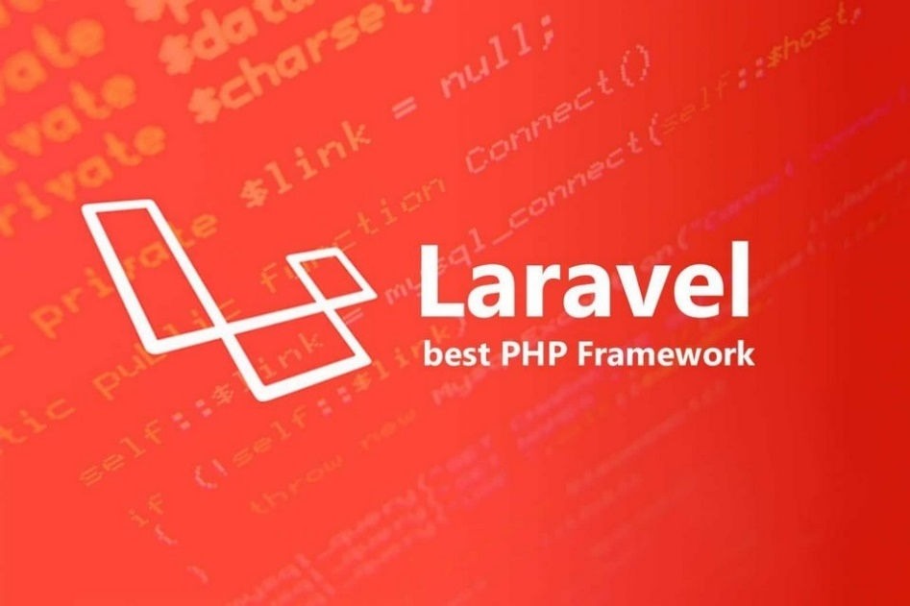**Laravel là một PHP framework, có mã nguồn mở và miễn phí, được xây dựng nhằm hỗ trợ phát triển các phần mềm, ứng dụng, theo kiến trúc MVC.**

Hình . Laravel framework

#### Ưu, khuyết điểm của Laravel

Ưu điểm :

Luôn cập nhật các tính năng mới nhất của PHP: khi các bạn dùng phiên bản 5.0 trở lên, các bạn sẽ được tiếp cận toàn bộ các tính năng mới nhất của PHP. Ví dụ như Namespaces, Interfaces, Overloading, các chức năng ẩn danh và Shorter array syntax.

Đa dạng nguồn tài nguyên và chúng luôn có sẵn: nguồn tài nguyên của Laravel gần như là vô hạn. Các bạn có thể dùng nhiều tài liệu khác nhau để tham khảo. Tất cả phiên bản được phát hành đều có nguồn tài liệu tương thích với ứng dụng của các bạn.

Có khả năng tương thích với email: là framework được trang bị các API sạch trên thư viện SwiftMailer, Laravel cho phép các bạn gửi thư qua các dịch vụ (dựa trên các nền tảng đám mây hoặc local).

Tốc độ xử lý cực nhanh: Laravel có thể hỗ trợ việc tạo dựng website nhỏ hoặc ở các dự án lớn trong thời gian ngắn. Do đó, các công ty có quy mô vừa và nhỏ thường sử dụng Laravel để tiết kiệm chi phí nhưng vẫn đạt hiệu quả cao.

Dễ sử dụng: Laravel có hệ thống tính năng logic và có bản hướng dẫn sử dụng. Các lập trình viên mới vào nghề cũng có thể sử dụng tốt.

Tính bảo mật cao: Laravel có các tính năng bảo mật mạnh mẽ để các bạn tập trung vào công việc phát triển ứng dụng hoặc sản phẩm. Ví dụ như dùng PDO để chống lại sự tấn công của SQL Injection, sử dụng trường token ẩn để chống lại kiểu tấn công CSRF, ẩn các biến được đưa ra view mặc định để tránh sự tấn công XSS.

Khuyết điểm:

Không hỗ trợ tính năng thanh toán: nếu bạn phải tự thanh toán các khoản quản lý, thì bạn sẽ phải tuân thủ các nguyên tắc PCI. Các bạn lập trình mới vào nghề sẽ thử các trang web thương mại trực tuyến và xây dựng ứng dụng trong kho template có sẵn. Thậm chí, các bạn có thể sử dụng các thư viện của framework để tích hợp các phương thức thanh toán. Tuy nhiên, đa phần các lập trình viên lão làng hoặc nhà giao dịch điện tử nhúng bộ xử lý thanh toán của bên thứ 3 để thuận tiện.

Các phiên bản không có tính kết nối: giữa các phiên bản Laravel thiếu sự chuyển đổi liền mạch. Nếu cập nhật code mới, các bạn vô tình phá vỡ ứng dụng.

Không thích hợp cho các bạn lập trình nghiệp dư (tay ngang): một số thành phần trong framework không có kiểu thiết kế tốt. Dependency injection đôi khi sử dụng rất phức tạp. Các bạn phải học và đọc nhiều tài liệu trước khi xây dựng ứng dụng.

Thiếu một số tính năng cho ứng dụng di động: khi phải tải toàn bộ trang sẽ gây quá tải trong các ứng dụng di động (khi chúng ta so sánh với các trang web). Trong các trường hợp tương tự, các lập trình viên có khuynh hướng chỉ sử dụng một số framework như backend JSON API. [5]

#### Chức năng của Laravel

Xử lý đường dẫn (route): Laravel có khả năng xử lý tuyến đơn giản nhờ vào việc sử dụng tên thay vì đường dẫn. Đồng thời nó giúp duy trì ứng dụng dễ dàng bởi tên tuyến có thể thay đổi tại vị trí nhất định thay vì thay đổi trong cả quá trình xây dựng. Tất cả các tuyến giao diện web trong một ứng dụng Laravel được đăng ký trong tệp **ROUTES/Web.php.**

Bảo mật: Laravel có một số tính năng bảo mật bao gồm xác thực người dùng, ủy quyền vai trò người dùng, xác minh email, dịch vụ mã hóa, băm mật khẩu và tính năng đặt lại mật khẩu.

Migration: Laravel cung cấp kiểm soát phiên bản cho cơ sở dữ liệu ứng dụng bằng cách sử dụng Migration. Migration theo dõi các cơ sở dữ liệu đã được sửa đổi theo thời gian, giúp phá hủy hoặc tạo lại cơ sở dữ liệu dễ dàng hơn khi cần thiết.

Tạo khuôn mẫu: Laravel sử dụng Blade làm công cụ tạo khuôn mẫu PHP, giúp phân chia nghiệp vụ từ khuôn mẫu HTML, giúp dễ bảo trì hơn. So với các công cụ tạo khuôn mẫu khác thì Blade chiếm ưu thế hơn bởi nó nhiều tính năng đồng thời cho phép sử dụng mã PHP thuần túy, các công cụ khác thì không.

Sessions (Phiên): Laravel lưu trữ thông tin người dùng theo yêu cầu ở dạng phiên. Cookie là một ví dụ điển hình.

Xác thực dữ liệu: Laravel giúp việc xác thực dữ liệu người dùng mới trở nên đơn giản. Laravel bao gồm một số quy tắc xác thực dữ liệu, với các thông báo lỗi có thể tùy chỉnh.

Xử lý bộ nhớ cache: Nhằm tối ưu hóa thời gian xử lý của ứng dụng, Laravel đã tích hợp thêm bộ nhớ đệm. Trong đó có API, ngoài ra còn có bên thứ ba nữa như là Memcached và Redis.

Xử lý lỗi: Laravel hỗ trợ thiết lập xử lý lỗi tự động, khi các ứng dụng chạy nếu có lỗi, chế độ gỡ lỗi sẽ gửi thông báo chi tiết về các lỗi xảy ra.

Kiểm thử: Để đảm bảo chất lượng sản phẩm, Laravel hỗ trợ các loại kiểm thử như: kiểm thử đơn vị, kiểm tra các phần nhỏ, tách biệt của mã ứng dụng, cũng như kiểm tra tính năng, kiểm tra các phần mã lớn hơn và chức năng cấp cao hơn.[4]

### Mô hình kiến trúc MVC

#### MVC là gì?

MVC là viết tắt của Model-View-Controller. Cấu trúc Model-View-Controller (MVC) là một mẫu kiến trúc/mẫu thiết kế (design pattern) tách ứng dụng thành ba thành phần logic chính: Model, View và Controller. Mỗi thành phần kiến trúc được xây dựng để xử lý các khía cạnh phát triển cụ thể của một ứng dụng.

Mục tiêu chính của mẫu thiết kế này là giải quyết vấn đề người dùng kiểm soát một tập dữ liệu lớn và phức tạp bằng cách chia một ứng dụng lớn thành các phần cụ thể, tất cả đều có mục đích riêng. Các thành phần trong mô hình MVC

#### Đặc điểm của MVC

Cung cấp sự phân tách rõ ràng giữa logic nghiệp vụ, logic Ul và logic đầu vào.

Cung cấp toàn quyền kiểm soát HTML và URL, giúp bạn dễ dàng thiết kế kiến trúc ứng dụng web.

Có thể sử dụng để xây dựng các ứng dụng có URL dễ hiểu và có thể tìm kiếm được.

Hỗ trợ Lập trình dựa trên thử nghiệm (Test-driven Development).

#### Các thành phần trong mô hình MVC

MVC bao gồm các thành phần sau:

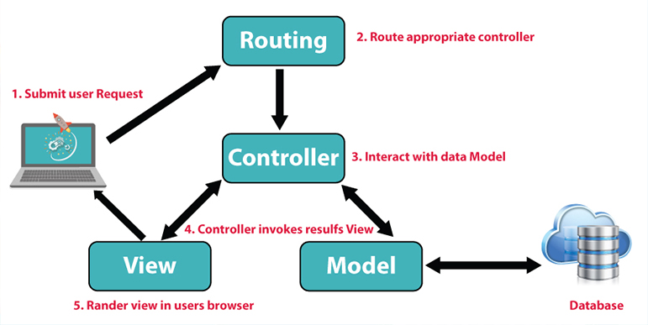

Hình . Mô hình MVC

**Model (M)**

Model chứa một cấu trúc tài liệu có công dụng tàng trữ hàng loạt những thông tin dữ liệu của một ứng dụng. Trong quy mô MVC thì Model đóng vai trò liên kết cho 2 thành phần View và Controller .

Đối với Model được thiết lập như một cơ sở tài liệu hoặc đơn giản hóa như một file XML thường thì. Khi thiết lập thành phần model thì lập trình viên cần bảo vệ những thao tác với cơ sở tài liệu như những hoạt động giải trí xem, truy xuất hoặc giải quyết và xử lý tài liệu trong ứng dụng .

**View (V)**

View là thành phần tương quan đến giao diện của ứng dụng khi người dùng thưởng thức. Thông qua tài liệu của MVC, người dùng sẽ thực thi những thao tác tìm kiếm, sử dụng thông tin website, ứng dụng .

Thành phần View được ứng dụng nhiều trong quy trình lập trình website và đây cũng là nơi mà những thành HTML tạo ra. Chức năng khác của thành phần View này chính là năng lực ghi nhận hành vi của người dùng để tương tác được với Controller .

Mặc dù không có mối liên hệ trực tiếp với Controller nhưng View sẽ có trách nhiệm hiển thị nhu yếu chuyển đến cho Controller giải quyết và xử lý thông tin .

Dễ tưởng tượng hơn thì bạn hoàn toàn có thể tìm hiểu thêm ví dụ khi người dùng nhấn vào nút “ Back ” hoặc “ Trở về ” là thành phần view thì người dùng đang tạo ra 1 hành vi trên ứng dụng mà controller cần giải quyết và xử lý .

**Controller (C)**

Controller là bộ phận sẽ giải quyết và xử lý những nhu yếu khi người dùng thao tác trên ứng dụng trải qua thành phần view. Lúc này, Controller sẽ triển khai truy vấn và xuất dữ liệu tương thích với nhu yếu của người dùng. Và để làm được điều đó controller còn có cần phải nối được với model để lấy tài liệu .[6]

### Cấu trúc thư mục của dự án Laravel

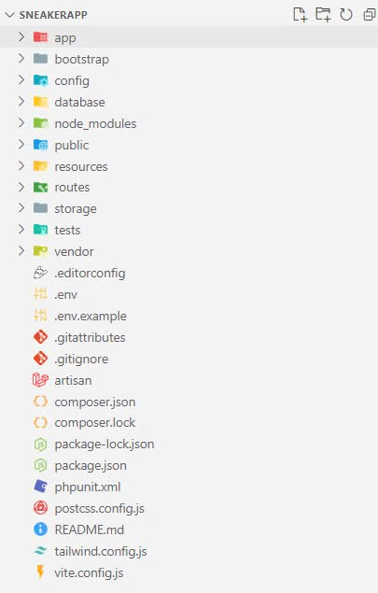

Hình . Cấu trúc thư mục của dự án Laravel

app: Thư mục app, chứa tất cả các project được tạo, hầu hết các lớp (class) trong project được tạo đều ở trong đây.

Http

Controllers : Chứa các controllers của project.

Middleware: Chứa các tập tin lọc và ngăn chặn các requests.

Kernel.php: Cấu hình, định nghĩa Middleware.

Providers: Chứ các providers thực hiện việc binding vào service container(ở phần nâng cao mình sẽ nói sau).

bootstrap: Chứa tập tin điều hướng hệ thống.

config: Chứa mọi tập tin cấu hình của Laravel.

database: Chứa các thư mục tập tin về database.

migrations: Chứa các tập tin định nghĩa,khởi tạo và sửa bảng.

seeds: Chứa các tập tin định nghĩa dữ liệu insert(thêm) vào trong database.

actories: Chứa các tập tin định nghĩa các cột bảng dữ liệu để tạo ra các dữ liệu ảo.

node_modules: Thư mục này chứa tất cả các package (thư viện) được quản lý bởi Node.js và npm (Node Package Manager).

public: Chứa các tập tin css, js, image.

index.php: Đây là tệp tin root của Laraver

resources: Thư mục resources, chứa những file view và raw, các file biên soạn như LESS, SASS, hoặc JavaScript. Ngoài ra còn chứa tất cả các file lang trong project.

resources/views: Thư mục views, chứa các file view xuất giao diện người dùng.

routes: Thư mục routes, chứa tất cả các điều khiển route (đường dẫn) trong project. Chứa các file route sẵn có: web.php, channels.php, api.php, và console.php.

file api.php, điều khiển các route của ứng dụng, như route của ứng dụng User (đăng ký, đăng nhập, ...).

file web.php, điều khiển các route của view, như route của trang top, sản phẩm.

storage: Thư mục storage, chứa các file biên soạn blade templates của bạn, file based sessions, file caches, và những file sinh ra từ project.

Thư mục app, dùng để chứa những file sinh ra từ project.

Thư mục framework, chứa những file sinh ra từ framework và caches.

Thư mục logs, chứa những file logs.

Thư mục /storage/app/public, lưu những file người dùng tạo ra như hình ảnh

tests: Thư mục tests, chứa những file tests, như PHPUnit test.

vendor: Chứa các thư viện của composer.

.editorconfig: File cấu hình này được dùng để đảm bảo đồng nhất về định dạng code giữa các thành viên trong nhóm. Nó xác định các quy tắc như: khoảng cách thụt lề (tab hoặc space), encoding (UTF-8), và cách kết thúc dòng (LF hoặc CRLF).

.env: Là tập tin cấu hình chính của laravel như key app,database.

.env.example: Tệp tin cấu hình mẫu của laraver.

.gitattributes: File này dùng để cấu hình Git, giúp quản lý cách xử lý các loại file trong repository.

.gitignore: File này chỉ định các file và thư mục mà Git sẽ bỏ qua, không thêm vào repository.

artisan: Tập tin thực thi lệnh của Laravel.

composer.json: tập tin của composer.

composer.lock: tập tin của composer.

package.json: Tập tin cấu hình của nodejs (chứa các package cần dùng cho projects).

package-lock.json: Đây là một file tự động được tạo ra khi bạn chạy lệnh npm install. Nó chứa thông tin chi tiết về phiên bản cụ thể của tất cả các package (thư viện) được cài đặt trong dự án.

phpunit.xml: Là tập tin xml của phpunit dùng để testing project.

postcss.config.js: Đây là file cấu hình cho PostCSS, một công cụ xử lý CSS.

README.md: File Markdown này thường chứa tài liệu hướng dẫn cách cài đặt và sử dụng dự án.

Tailwind.config.js: File cấu hình cho Tailwind CSS.

Vite.config.js: File cấu hình cho Vite, một công cụ build front-end nhanh hơn Webpack.[7]

### Tìm hiểu về Xampp

#### Xampp là gì ?

Xampp hoạt động dựa trên sự tích hợp của 5 phần mềm chính là Cross-Platform (X), Apache (A), MariaDB (M), PHP (P) và Perl (P), nên tên gọi XAMPP cũng là viết tắt từ chữ cái đầu của 5 phần mềm này:

Chữ X đầu tiên là viết tắt của hệ điều hành mà nó hoạt động với: Linux, Windows và Mac OS X.

Apache: Web Server mã nguồn mở Apache là máy chủ được sử dụng rộng rãi nhất trên toàn thế giới để phân phối nội dung Web. Ứng dụng được cung cấp dưới dạng phần mềm miễn phí bởi Apache Software Foundation.

MySQL: Trong MySQL, XAMPP chứa một trong những hệ quản trị cơ sở dữ liệu quan hệ phổ biến nhất trên thế giới. Kết hợp với Web Server Apache và ngôn ngữ lập trình PHP, MySQL cung cấp khả năng lưu trữ dữ liệu cho các dịch vụ web.

PHP: Ngôn ngữ lập trình phía máy chủ PHP cho phép người dùng tạo các trang Web hoặc ứng dụng động. PHP có thể được cài đặt trên tất cả các nền tảng và hỗ trợ một số hệ thống cơ sở dữ liệu đa dạng.

Perl: ngôn ngữ kịch bản Perl được sử dụng trong quản trị hệ thống, phát triển Web và lập trình mạng. Giống như PHP, Perl cũng cho phép người dùng lập trình các ứng dụng Web động.



Hình . Xampp

#### Ưu, khuyết điểm của Xampp

Ưu điểm:

XAMPP có thể chạy được trên tất cả các hệ điều hành: Từ Cross-platform, Window, MacOS và Linux với cấu hình đơn giản cũng như nhiều chức năng hữu ích cho người dùng. Tiêu biểu gồm: giả lập Server, giả lập Mail Server, hỗ trợ SSL trên Localhost tích hợp nhiều thành phần với các tính năng:

Apache

PHP (tạo môi trường chạy các tập tin script *.php)

MySQL (hệ quản trị dữ liệu mysql)

Mã nguồn mở: XAMPP có giao diện quản lý khá tiện lợi. Nhờ đó, người dùng có thể chủ động bật tắt hoặc khởi động lại các dịch vụ máy chủ bất kỳ lúc nào.

Khuyết điểm:

Tuy nhiên, bởi vì có cấu hình đơn giản nên **XAMPP**không được hỗ trợ cấu hình Module, cũng không có **Version MySQL**, do đó, đôi khi sẽ mang đến sự bất tiện cho người dùng.

# HIỆN THỰC HÓA NGHIÊN CỨU

## Mô tả bài toán

Website bán giày sneaker giúp người dùng dễ dàng xem, tìm kiếm, mua sản phẩm, và thanh toán trực tuyến. Website có giao diện thân thiện, tối ưu trải nghiệm người dùng, và hỗ trợ quản trị viên quản lý sản phẩm và đơn hàng hiệu quả. một nền tảng thương mại điện tử cung cấp các tính năng tiện lợi cho khách hàng và quản trị viên. Người dùng có thể tìm kiếm và xem thông tin chi tiết về sản phẩm, thêm sản phẩm vào giỏ hàng và thanh toán, quản lý số lượng, xem tổng tiền và thực hiện đặt hàng, theo dõi đơn hàng sau khi đã đặt hàng. Hệ thống hỗ trợ đăng ký, đăng nhập và cập nhật thông tin cá nhân. Người quản trị admin có thể quản lý người dùng, sản phẩm, danh mục, hãng sản xuất, và đơn hàng, bao gồm thêm, sửa, xóa thông tin, xử lý đơn hàng mới và cập nhật trạng thái.

## Phân tích đặc tả hệ thống

### Đặc tả yêu cầu chức năng

Chức năng của người dùng:

Đăng ký tài khoản: Người dùng cần nhập thông tin (tên, email, mật khẩu), hệ thống sẽ lưu thông tin và xác thực người dùng đã đăng ký thành công.

Đăng nhập và quản lý thông tin cá nhân: Đăng nhập bằng email và mật khẩu, sau khi đăng nhập người dùng có thể cập nhật thông tin cá nhân như tên, ngày tháng năm sinh, số điện thoại.

Tìm kiếm và lọc sản phẩm: Tìm kiếm sản phẩm qua tên hoặc từ khóa, người dùng có thể lọc sản phẩm theo hãng, hình ảnh và giá cả.

Xem chi tiết sản phẩm: Hiển thị thông tin chi tiết của sản phẩm, người dùng có thể vào xem thêm thông tin của sản phẩm.

Quản lý giỏ hàng: Người dùng có thể thêm sản phẩm vào giỏ hàng, xóa hoặc cập nhật số lượng sản phẩm trong giỏ hàng. Tiền trong giỏ hàng sẽ tự động tính để khách hàng biết tổng giá trị đơn hàng.

Đặt hàng: Người dùng cung cấp thông tin giao hàng và xác nhận đơn hàng sau khi đặt hàng xong có thể theo dõi trạng thái đơn hàng đã đặt.

### Đặc tả yêu cầu phi chức năng

#### Khả năng sử dụng

Đảm bảo giao diện thân thiện, dễ sử dụng với người dùng, các thao tác cơ bản (tìm kiếm, đăng tin, ứng tuyển) phải được đảm bảo không được quá 3 lần nhấp chuột.

#### Khả năng tương thích

Trình duyệt: Hệ thống phải tương thích với các trình duyệt phổ biến như Google Chrome, Mozilla Firefox, Safari, và Microsoft Edge.

Thiết bị: Website phải hoạt động tốt trên cả máy tính để bàn và thiết bị di động (responsive design).

#### Khả năng bảo mật

Bảo vệ thông tin người dùng: Thông tin cá nhân và tài khoản của người dùng phải được mã hóa (dùng HTTPS và các thuật toán như bcrypt cho mật khẩu).

Phân quyền rõ ràng: Phân quyền người dùng theo vai trò (freelancer, nhà tuyển dụng, quản trị viên) để đảm bảo mỗi người chỉ có thể truy cập vào dữ liệu và chức năng phù hợp.

Chống tấn công: Hệ thống phải được bảo vệ chống lại các loại tấn công như SQL Injection, Cross-Site Scripting (XSS), và Cross-Site Request Forgery (CSRF).

## Thiết kế hệ thống

### Kiến trúc hệ thống

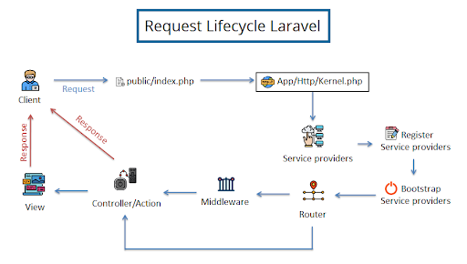

Hình . Kiến trúc hệ thống

Quá trình bắt đầu khi Client gửi một request đến ứng dụng Laravel. Request này đầu tiên đi qua file public/index.php, đây là điểm khởi đầu cho tất cả các request trong Laravel. Tiếp theo, request được chuyển đến App/Http/Kernel.php - nơi khởi tạo và cấu hình cơ bản cho ứng dụng.

Sau đó, các Service Providers được đăng ký và khởi động. Service Providers đóng vai trò quan trọng trong việc khởi tạo các thành phần cốt lõi của ứng dụng. Bootstrap Service Providers tiếp tục quá trình khởi động và cấu hình các dịch vụ cần thiết.

Request sau đó được chuyển qua Router, nơi xác định route phù hợp dựa trên URL và phương thức HTTP. Trước khi đến Controller, request phải đi qua các Middleware được cấu hình - đây là nơi thực hiện các tác vụ như xác thực, phân quyền, hay các xử lý trước khi request đến controller.

Controller/Action sẽ xử lý logic nghiệp vụ chính của request, tương tác với các thành phần khác như Model để lấy/xử lý dữ liệu. Sau khi xử lý xong, dữ liệu được truyền đến View để render giao diện người dùng.

Cuối cùng, một Response được tạo ra từ View và gửi ngược về Client, hoàn thành một chu trình xử lý request trong Laravel.

Toàn bộ quá trình này được Laravel tổ chức một cách có hệ thống, giúp việc phát triển ứng dụng trở nên module hóa, dễ bảo trì và mở rộng.

### Thiết kế dữ liệu

#### Mô hình dữ liệu

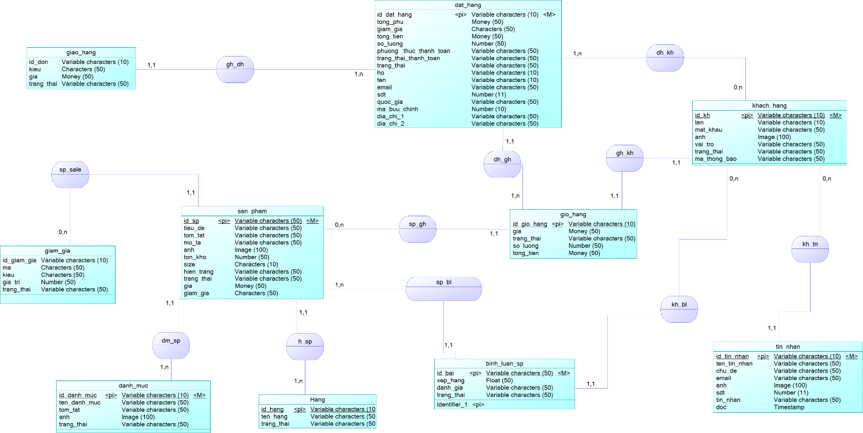

Hình . Mô hình ERD

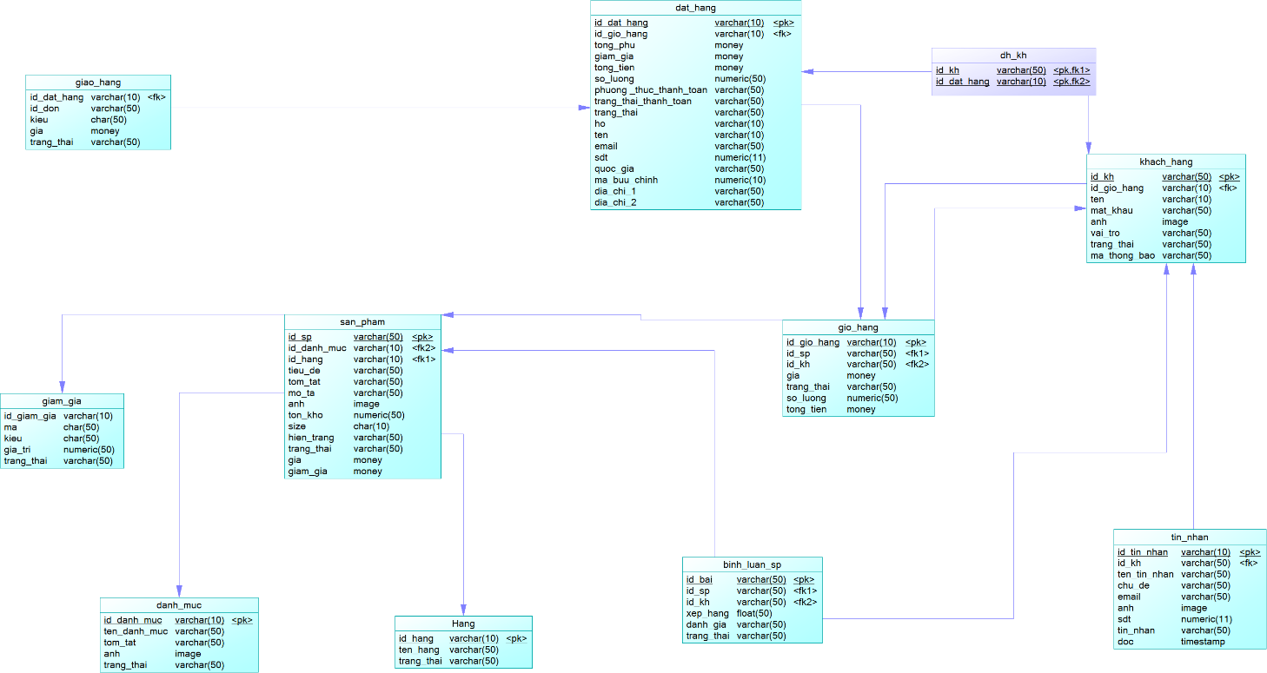

Hình . Mô hình vật lý

#### 

#### Danh sách các thực thể và mối kết hợp

Bảng . Danh sách các thực thể và mối kết hợp

|  |  |  |  |
| --- | --- | --- | --- |
| STT | Tên thực thể | Diễn giải | Ghi chú |
| 1 | hang | Hãng |  |
| 2 | danh_muc | Danh mục |  |
| 3 | san_pham | Sản phẩm |  |
| 4 | giam_gia | Giảm giá |  |
| 5 | gio_hang | Giỏ hàng |  |
| 6 | dat_hang | Đặt hàng |  |
| 7 | giao_hang | Giao hàng |  |
| 8 | khach_hang | Khách hàng |  |
| 9 | binh_luan_sp | Bình luận sản phẩm |  |
| 10 | tin_nhan | Tin nhắn |  |

#### Chi tiết thực thể và mối kết hợp

Thực thể: hang

Mô tả: Lưu thông tin của một hãng giày

Chi tiết thực thể:

Bảng . Chi tiết thực thể hang

|  |  |  |  |  |  |
| --- | --- | --- | --- | --- | --- |
| STT | Thuộc tính | Diễn giải | Kiểu dữ liệu | Ràng buộc | Ghi chú |
| 1 | id_hang | id hãng | Varchar (10) | PK |  |
| 2 | ten_hang | Tên hãng | Varchar (50) |  |  |
| 3 | trang_thai | Trạng thái | Varchar (50) |  |  |

Thực thể: danh_muc

Mô tả: Lưu thông tin của một danh mục

Chi tiết thực thể:

Bảng 3.3 Chi tiết thực thể danh_muc

|  |  |  |  |  |  |
| --- | --- | --- | --- | --- | --- |
| STT | Thuộc tính | Diễn giải | Kiểu dữ liệu | Ràng buộc | Ghi chú |
| 1 | id_dang_muc | id danh mục | Varchar (10) | PK |  |
| 2 | ten_danh_muc | Tên danh mục | Varchar (50) |  |  |
| 3 | tom_tat | Tóm tắt | Varchar (50) |  |  |
| 4 | anh | Ảnh | Varchar (50) |  |  |
| 5 | trang_thai | Trạng thái | Varchar (50) |  |  |

Thực thể: san_pham

Mô tả: Lưu thông tin của một sản phẩm

Chi tiết thực thể:

Bảng 3.4 Chi tiết thực thể san_pham

|  |  |  |  |  |  |
| --- | --- | --- | --- | --- | --- |
| STT | Thuộc tính | Diễn giải | Kiểu dữ liệu | Ràng buộc | Ghi chú |
| 1 | id_sp | id sản phẩm | Varchar (10) | PK |  |
| 2 | tieu_de | Tiêu đề | Varchar (50) |  |  |
| 3 | tom_tat | Tóm tắt | Varchar (50) |  |  |
| 4 | mo_ta | Mô tả | Varchar (50) |  |  |
| 5 | anh | Ảnh | Varchar (50) |  |  |
| 6 | ton_kho | Tồn kho | Varchar (50) |  |  |
| 7 | size | Size | Char (10) |  |  |
| 8 | hien_trang | Hiện trạng | Varchar (50) |  |  |
| 9 | trang_thai | Trạng thái | Varchar (50) |  |  |
| 10 | gia | Giá | Float |  |  |
| 11 | giam_gia | Giảm giá | Char (50) |  |  |

Thực thể: giam_gia

Mô tả: Lưu thông tin của một mã giảm giá

Chi tiết thực thể:

Bảng 3.5 Chi tiết thực thể giam_gia

|  |  |  |  |  |  |
| --- | --- | --- | --- | --- | --- |
| STT | Thuộc tính | Diễn giải | Kiểu dữ liệu | Ràng buộc | Ghi chú |
| 1 | id_giam_gia | id giảm giá | Varchar (10) | PK |  |
| 2 | ma | Mã | Varchar (50) |  |  |
| 3 | kieu | Kiểu | Varchar (50) |  |  |
| 4 | gia_tri | Giá trị | Float |  |  |
| 5 | trang_thai | Trạng thái | Varchar (50) |  |  |

Thực thể: giao_hang

Mô tả: Lưu thông tin của một đơn giao hàng

Chi tiết thực thể:

Bảng 3.6 Chi tiết thực thể giao_hang

|  |  |  |  |  |  |
| --- | --- | --- | --- | --- | --- |
| STT | Thuộc tính | Diễn giải | Kiểu dữ liệu | Ràng buộc | Ghi chú |
| 1 | id_don | id đơn | Varchar (10) | PK |  |
| 2 | kieu | Kiểu | Varchar (50) |  |  |
| 3 | gia | Giá | Float |  |  |
| 4 | trang_thai | Trạng thái | Varchar (50) |  |  |

Thực thể: dat_hang

Mô tả: Lưu thông tin của một đơn đặt hàng

Chi tiết thực thể:

Bảng 3.7 Chi tiết thực thể dat_hang

|  |  |  |  |  |  |
| --- | --- | --- | --- | --- | --- |
| STT | Thuộc tính | Diễn giải | Kiểu dữ liệu | Ràng buộc | Ghi chú |
| 1 | id_dat_hang | id đặt hàng | Varchar (10) | PK |  |
| 2 | tong_phu | Tổng phụ | Float |  |  |
| 3 | giam_gia | Giá | Float |  |  |
| 4 | tong_tien | Tổng tiền | Float |  |  |
| 5 | so_luong | Số lượng | Float |  |  |
| 6 | phuong_thuc_  thanh_toan | Phương thức thanh toán | Varchar (50) |  |  |
| 7 | trang_thai | Trạng thái | Varchar (50) |  |  |
| 8 | trang_thai_  thanh_toan | Trạng thái  thanh toán | Varchar (50) |  |  |
| 9 | ho | Họ | Varchar (10) |  |  |
| 10 | ten | Tên | Varchar (10) |  |  |
| 11 | email | Email | Varchar (50) |  |  |
| 12 | sdt | Sđt | Float |  |  |
| 13 | quoc_gia | Quốc gia | Varchar (50) |  |  |
| 14 | ma_buu_chinh | Mã bưu chính | Float |  |  |
| 15 | dia_chi_1 | Địa chỉ 1 | Varchar (50) |  |  |
| 16 | dia_chi_2 | Địa chỉ 2 | Varchar (50) |  |  |

Thực thể: gio_hang

Mô tả: Lưu thông tin của một giỏ hàng

Chi tiết thực thể:

Bảng 3.8 Chi tiết thực thể gio_hang

|  |  |  |  |  |  |
| --- | --- | --- | --- | --- | --- |
| STT | Thuộc tính | Diễn giải | Kiểu dữ liệu | Ràng buộc | Ghi chú |
| 1 | id_don_hang | id đơn hàng | Varchar (10) | PK |  |
| 2 | gia | Giá | Float |  |  |
| 3 | trang_thai | Trạng thái | Varchar (50) |  |  |
| 4 | so_luong | Số lượng | Float |  |  |
| 5 | tong_tien | Tổng tiền | Float |  |  |

Thực thể: binh_luan_sp

Mô tả: Lưu thông tin của một bình luận về sản phẩm

Chi tiết thực thể:

Bảng 3.9 Chi tiết thực thể binh_luan_sp

|  |  |  |  |  |  |
| --- | --- | --- | --- | --- | --- |
| STT | Thuộc tính | Diễn giải | Kiểu dữ liệu | Ràng buộc | Ghi chú |
| 1 | id_bai | id bài | Varchar (10) | PK |  |
| 2 | xep_hang | Xếp hạng | Float |  |  |
| 3 | danh_gia | Đánh giá | Varchar (50) |  |  |
| 4 | trang_thai | Trạng thái | Varchar (50) |  |  |
| 5 | tong_tien | Tổng tiền | Float |  |  |

Thực thể: khach_hang

Mô tả: Lưu thông tin của một khách hàng

Chi tiết thực thể:

Bảng 3.10 Chi tiết thực thể khach_hang

|  |  |  |  |  |  |
| --- | --- | --- | --- | --- | --- |
| STT | Thuộc tính | Diễn giải | Kiểu dữ liệu | Ràng buộc | Ghi chú |
| 1 | id_kh | id khách hàng | Varchar (10) | PK |  |
| 2 | ten | Tên | Varchar (50) |  |  |
| 3 | mat_khau | Mật khẩu | Varchar (50) |  |  |
| 4 | anh | Ảnh | Varchar (50) |  |  |
| 5 | vai_tro | Vai trò | Varchar (50) |  |  |
| 6 | trang_thai | Trạng thái | Varchar (50) |  |  |
| 7 | ma_thong_bao | Mã thông báo | Varchar (50) |  |  |

Thực thể: tin_nhan

Mô tả: Lưu thông tin của một tin nhắn

Chi tiết thực thể:

Bảng 3.11 Chi tiết thực thể tin_nhan

|  |  |  |  |  |  |
| --- | --- | --- | --- | --- | --- |
| STT | Thuộc tính | Diễn giải | Kiểu dữ liệu | Ràng buộc | Ghi chú |
| 1 | id_tin_nhan | id tin nhắn | Varchar (10) | PK |  |
| 2 | ten_tin_nhan | Tên tin nhắn | Varchar (50) |  |  |
| 3 | chu_de | Chủ đề | Varchar (50) |  |  |
| 4 | email | Email | Varchar (50) |  |  |
| 5 | anh | Ảnh | Varchar (50) |  |  |
| 6 | sdt | Sđt | Float |  |  |
| 7 | tin_nhan | Tin nhắn | Varchar (50) |  |  |
| 8 | doc | Đọc | Timestamp |  |  |

### Thiết kế xử lý

#### Use case tổng quát

Use case này mô tả tổng quan hệ thống với hai actor chính:

Quản trị viên có các chức năng quản lý: thương hiệu, danh mục, sản phẩm, khách hàng, đơn hàng, mã giảm giá và thống kê.

Khách hàng có các chức năng: đăng nhập, đăng ký, xem và tìm kiếm sản phẩm, đặt hàng, đánh giá sản phẩm và theo dõi đơn hàng.

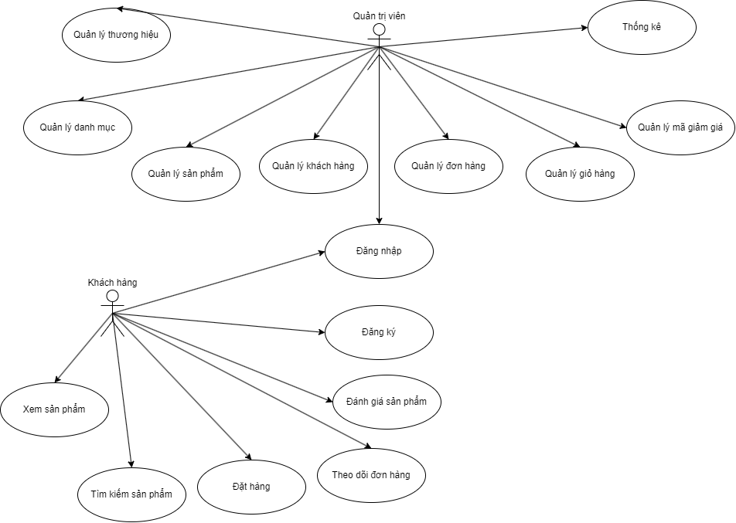

Hình . Use case tổng quát

#### Use case đăng nhập

Trong hệ thống có hai actor chính là Quản trị viên và Khách hàng. Cả hai đều có thể thực hiện chức năng đăng nhập vào hệ thống. Khi tiến hành đăng nhập, hệ thống sẽ yêu cầu người dùng nhập thông tin đăng nhập (đây là một phần bắt buộc của use case đăng nhập, thể hiện qua mối quan hệ include).

Sau khi người dùng nhập thông tin đăng nhập, hệ thống sẽ kiểm tra và có hai kết quả có thể xảy ra:

Nếu thông tin đăng nhập chính xác, hệ thống sẽ hiển thị thông báo thành công (quan hệ include) và sau đó chuyển hướng người dùng đến trang chủ.

Nếu thông tin đăng nhập không chính xác, hệ thống sẽ hiển thị thông báo lỗi (quan hệ include).

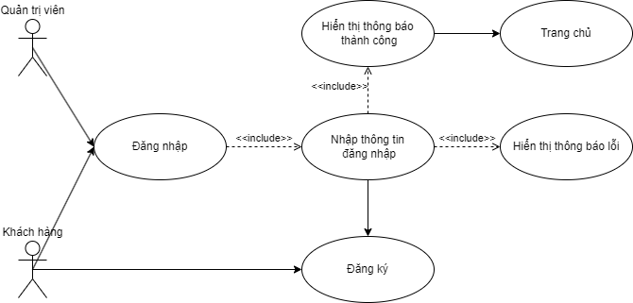

Hình . Use case đăng nhập

#### Use case khách hàng

Use case này mô tả tổng quan các chức năng chính của hệ thống: khách hàng có thể đăng nhập, đặt hàng, thanh toán, tìm kiếm và xem sản phẩm. Trong đó, các chức năng đặt hàng và thanh toán đều yêu cầu đăng nhập và thêm vào giỏ hàng.

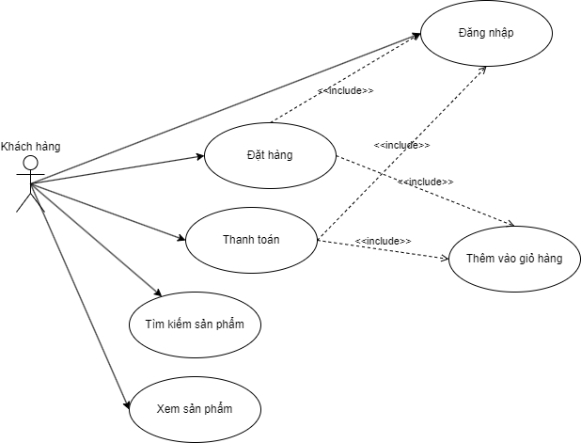

Hình . Use case khách hàng

Use case này mô tả quá trình quản lý giỏ hàng, trong đó khách hàng có thể thêm sản phẩm (bao gồm chọn sản phẩm và số lượng) và xem giỏ hàng. Khi xem giỏ hàng, khách hàng có thể xóa sản phẩm hoặc cập nhật giỏ hàng nếu muốn.

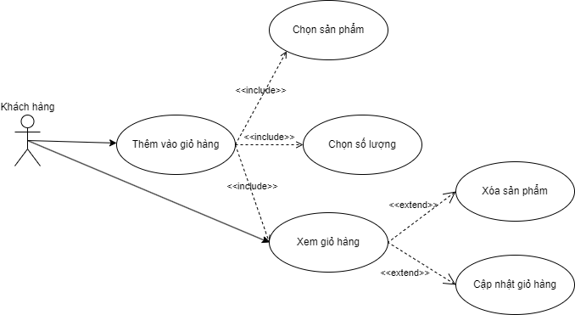

Hình . Use case khách hàng thêm sản phẩm vào giỏ hàng

Use case này mô tả quy trình đặt hàng, trong đó khách hàng cần đăng nhập, chọn số lượng, địa chỉ (có thể thêm địa chỉ mới), xem giỏ hàng và có thể xóa sản phẩm. Khách hàng cũng có tùy chọn áp dụng mã giảm giá cho đơn hàng.

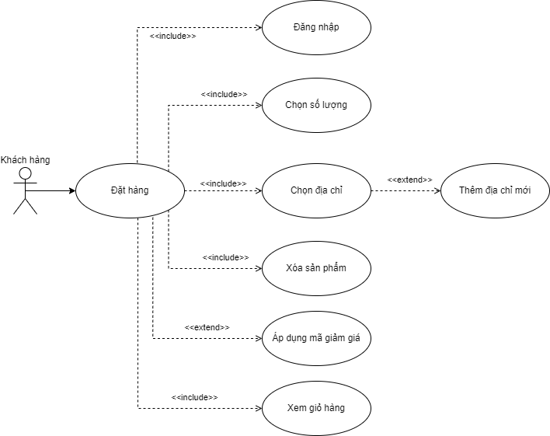

Hình . Use case khách hàng đặt hàng

Use case này mô tả quy trình thanh toán của khách hàng, bao gồm các bước: đăng nhập, xem tổng đơn hàng, chọn và nhập thông tin thanh toán. Sau khi xác thực thanh toán, hệ thống sẽ xác nhận để hoàn tất giao dịch.

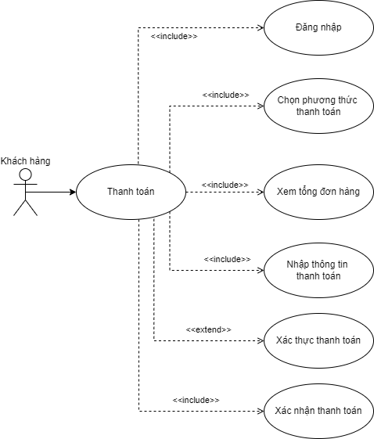

Hình . Use case khách hàng thanh toán

#### Use case quản trị viên

Đây là một hệ thống quản lý với actor chính là "admin" có thể thực hiện 8 chức năng chính:

Quản lý khách hàng: Quản lý thông tin và dữ liệu khách hàng

Quản lý sản phẩm: Quản lý danh sách và thông tin sản phẩm

Quản lý danh mục: Phân loại và tổ chức các danh mục sản phẩm

Quản lý mã giảm giá: Tạo và quản lý các mã khuyến mãi

Quản lý đơn hàng: Xử lý và theo dõi các đơn đặt hàng

Quản lý thương hiệu: Quản lý các thương hiệu sản phẩm

Thống kê: Tổng hợp và phân tích dữ liệu

Quản lý vận chuyển: Quản lý thông tin và quá trình vận chuyển

Tất cả các chức năng này đều được kết nối trực tiếp với actor admin, cho thấy admin có quyền truy cập và điều khiển toàn bộ các chức năng của hệ thống.

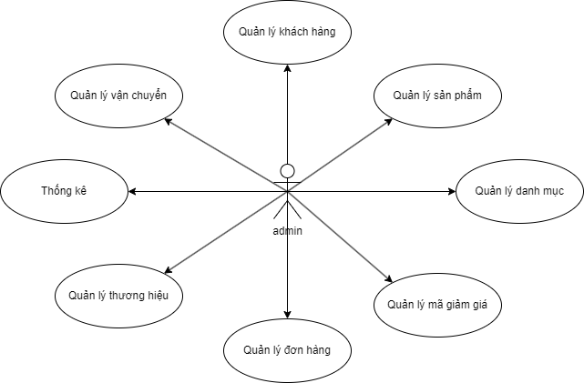

Hình . Use case quản trị viên

Đây là sơ đồ Use Case chi tiết cho chức năng "Quản lý danh mục" với actor là admin. Hệ thống bao gồm 5 chức năng chính:

Thêm: Admin có thể thêm mới danh mục

Sửa: Cho phép chỉnh sửa thông tin danh mục hiện có

Xóa: Xóa các danh mục không cần thiết

Tìm kiếm danh mục: Tìm kiếm thông tin danh mục theo các tiêu chí

Xem danh sách danh mục: Hiển thị toàn bộ danh sách các danh mục hiện có

Tất cả các chức năng này đều được kết nối với use case trung tâm là "Quản lý danh mục" và được thực hiện bởi admin. Đây là một thiết kế cơ bản và đầy đủ các thao tác CRUD (Create, Read, Update, Delete) cần thiết cho việc quản lý danh mục trong hệ thống.

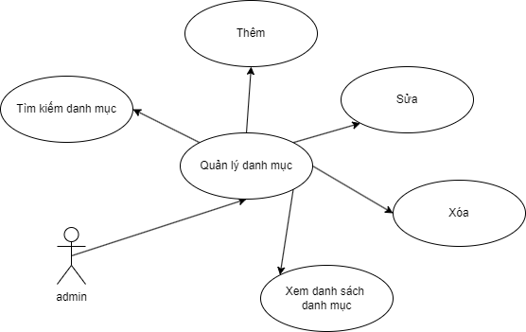

Hình . Use case quản lý danh mục

Đây là sơ đồ Use Case cho chức năng "Quản lý thương hiệu" với actor admin, gồm 5 chức năng:

Thêm thương hiệu mới

Sửa thông tin thương hiệu

Xóa thương hiệu

Tìm kiếm thương hiệu

Xem danh sách thương hiệu

Các chức năng này đều được kết nối với use case chính "Quản lý thương hiệu" và được thực hiện bởi admin.

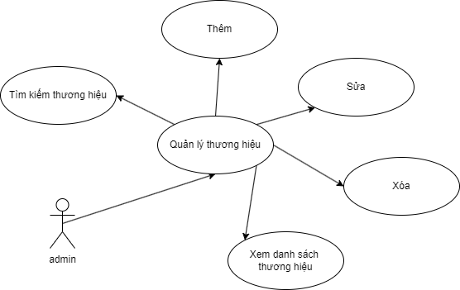

Hình . Use case quản lý thương hiệu

Đây là sơ đồ Use Case cho chức năng "Quản lý sản phẩm" với actor admin, bao gồm 7 chức năng chính:

Thêm sản phẩm mới

Sửa thông tin sản phẩm

Xóa sản phẩm

Tìm kiếm sản phẩm

Quản lý hình ảnh sản phẩm

Quản lý mô tả sản phẩm

Xem danh sách sản phẩm

Tất cả các chức năng này đều được kết nối với use case trung tâm "Quản lý sản phẩm" và được thực hiện bởi admin.

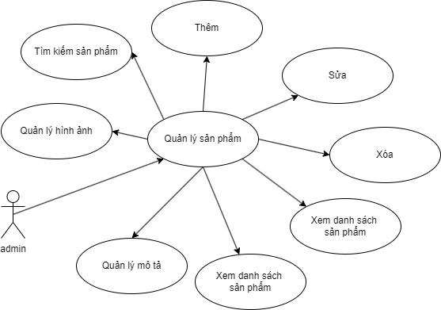

Hình . Use case quản lý sản phẩm

Đây là sơ đồ Use Case cho chức năng "Quản lý đơn hàng" với actor admin, bao gồm 8 chức năng chính:

Thêm đơn hàng mới

Sửa thông tin đơn hàng

Xóa đơn hàng

Quản lý thanh toán

Cập nhật trạng thái đơn hàng

Xem chi tiết đơn hàng

Tìm kiếm đơn hàng

Xem danh sách đơn hàng

Tất cả các chức năng này đều được kết nối với use case trung tâm "Quản lý đơn hàng" và được thực hiện bởi admin.

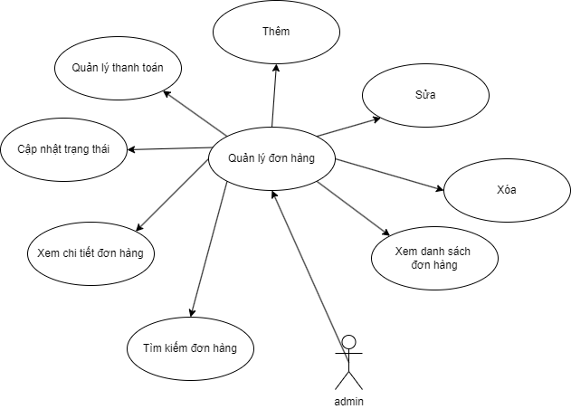

Hình . Use case quản lý đơn hàng

Đây là sơ đồ Use Case cho chức năng "Quản lý khách hàng" với actor admin, bao gồm 7 chức năng chính:

Thêm khách hàng mới

Sửa thông tin khách hàng

Xóa khách hàng

Xem lịch sử mua hàng

Xem chi tiết khách hàng

Tìm kiếm khách hàng

Xem danh sách khách hàng

Tất cả các chức năng này đều được kết nối với use case trung tâm "Quản lý khách hàng" và được thực hiện bởi admin.

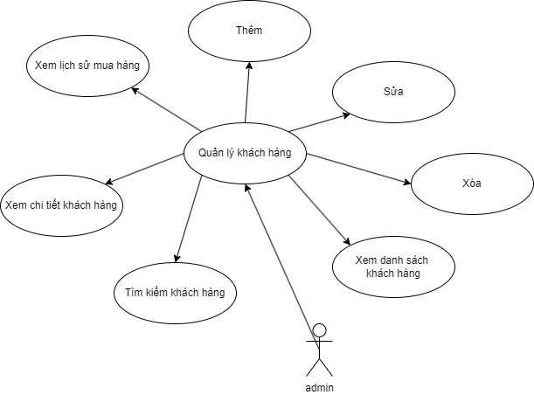

Hình . Use case quản lý khách hàng

Đây là sơ đồ Use Case cho chức năng "Thống kê" với actor admin, bao gồm 6 chức năng chính:

Thống kê doanh thu

Thống kê đơn hàng

Thống kê sản phẩm

Thống kê khách hàng

Báo cáo tổng hợp

Biểu đồ thống kê

Tất cả các chức năng này đều được kết nối với use case trung tâm "Thống kê" và được thực hiện bởi admin. Các chức năng này giúp admin theo dõi và phân tích hoạt động kinh doanh của hệ thống.

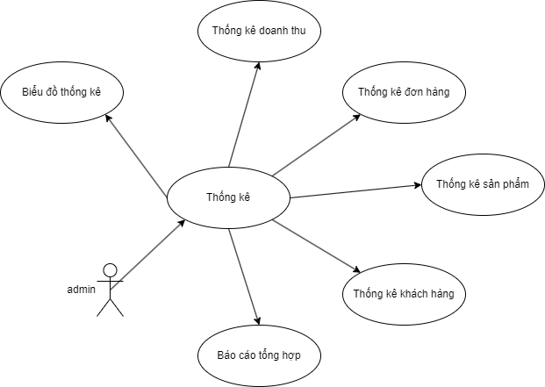

Hình . Use case thống kê

### Thiết kế giao diện

#### Giao diện trang chủ

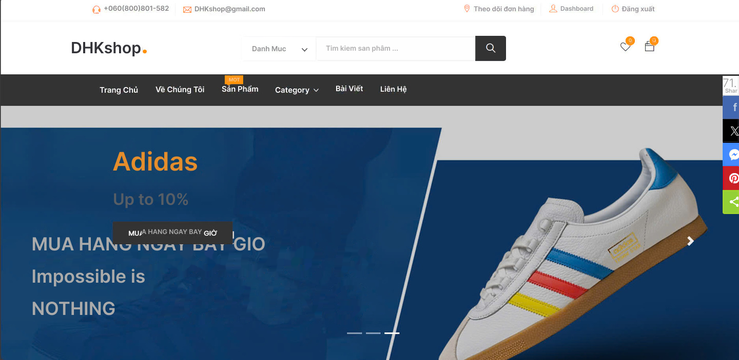

Hình . Giao diện trang chủ

#### Giao diện trang đăng nhập, đăng ký

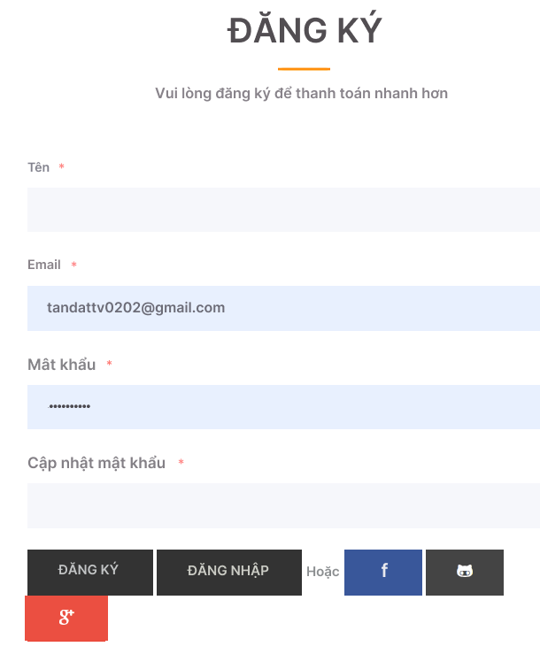

Hình . Giao diện trang đăng ký

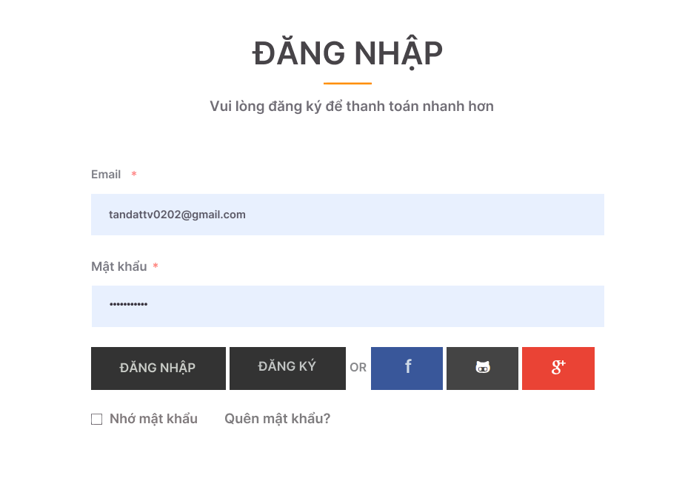

Hình . Giao diện trang đăng nhập

#### Giao diện trang sản phẩm

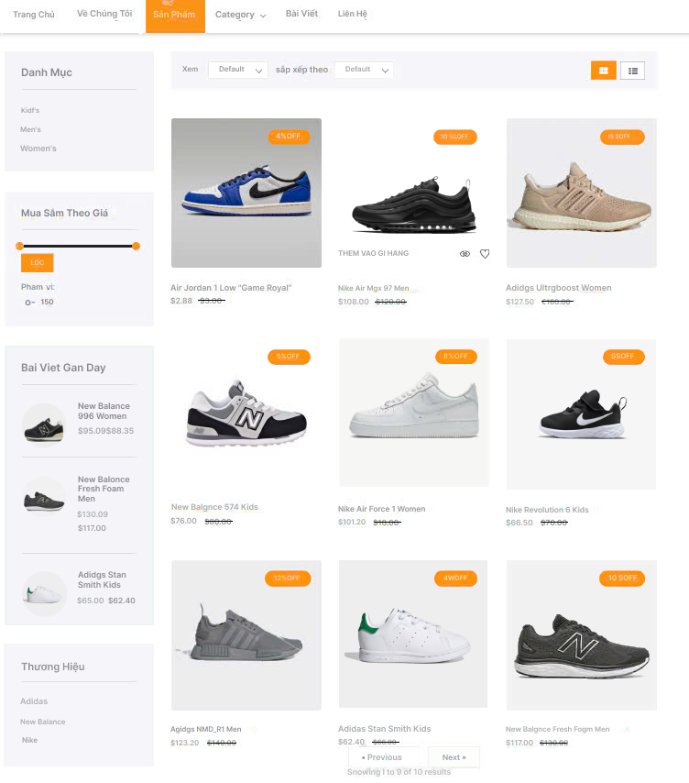

Hình . Giao diện trang sản phẩm

#### Giao diện trang giỏ hàng

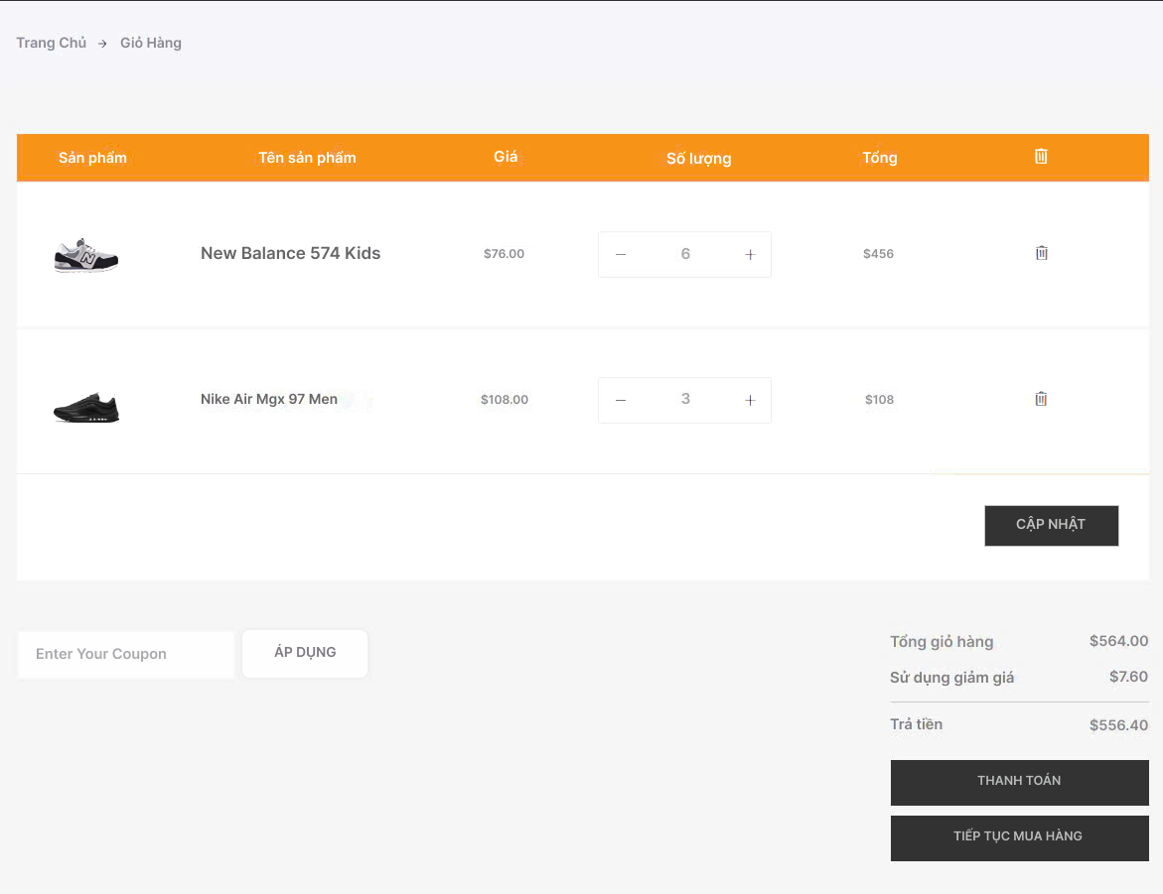

Hình . Giao diện trang giỏ hàng

#### Giao diện trang thanh toán

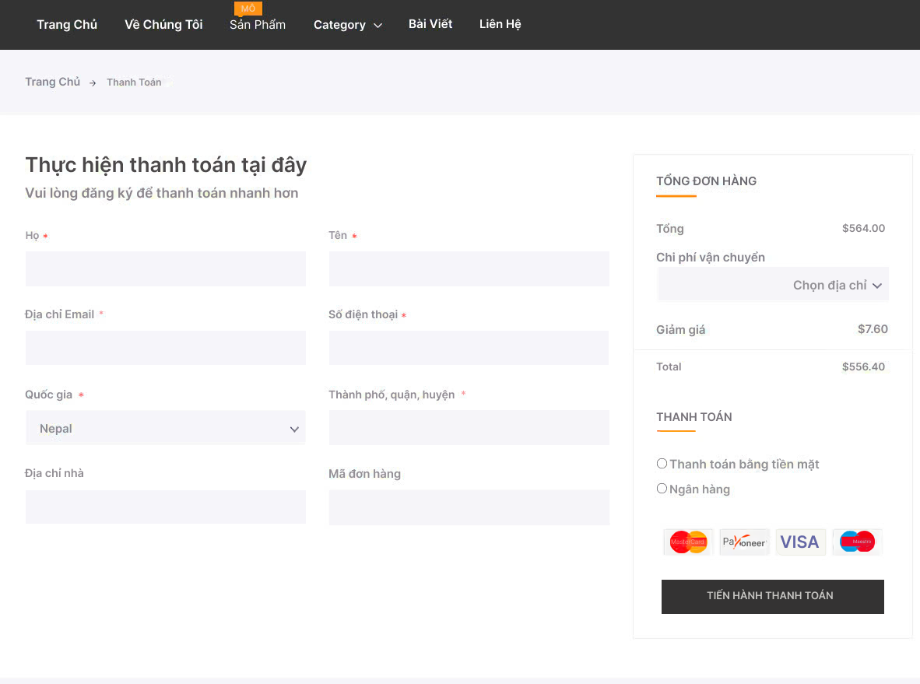

Hình . Giao diện trang thanh toán

#### Giao diện trang sản phẩm yêu thích

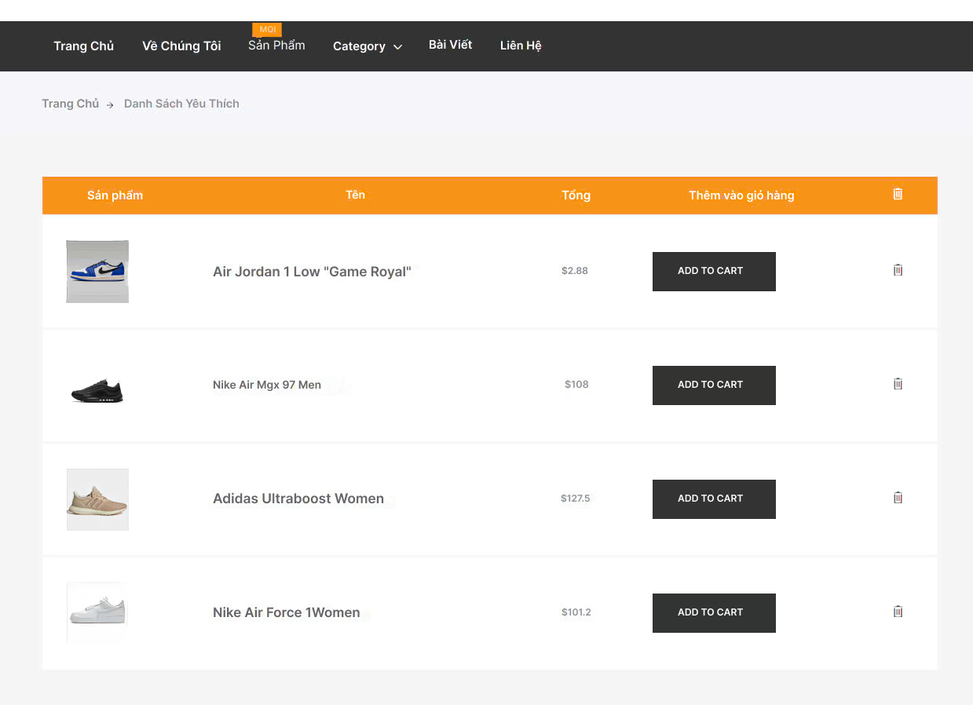

Hình . Giao diện trang sản phẩm yêu thích

#### Giao diện trang danh sách sản phẩm đã đặt

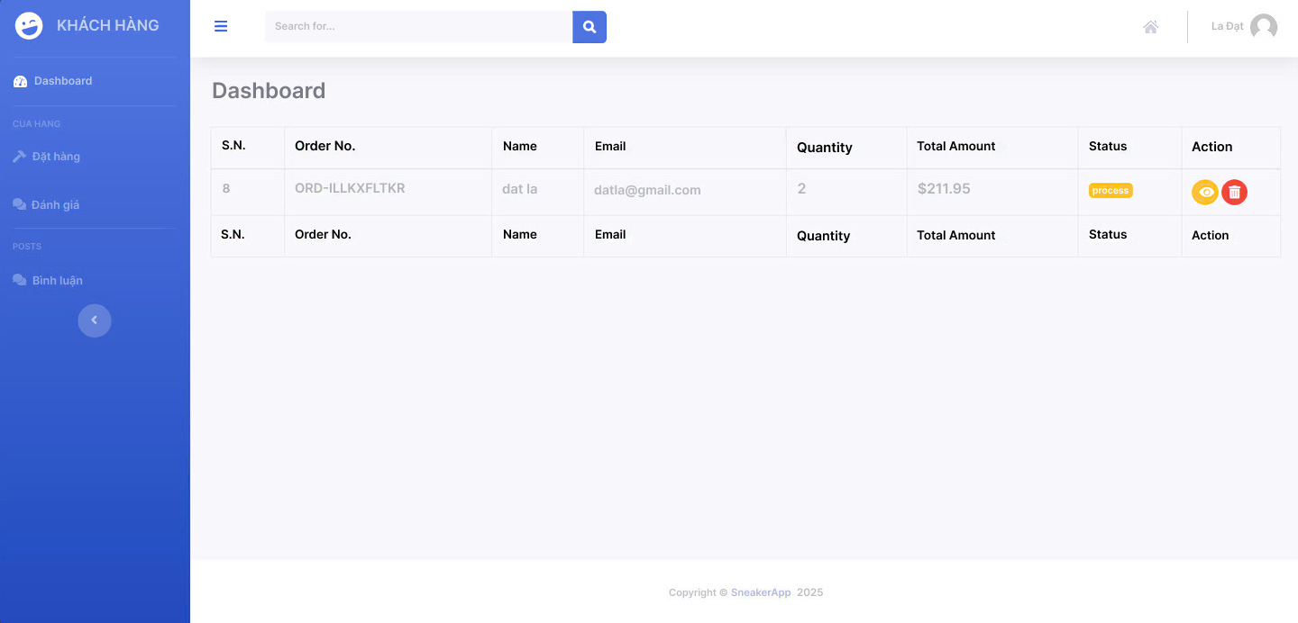

Hình . Giao diện trang danh sách sản phẩm đã đặt

#### Giao diện trang cập nhật thông tin cá nhân của khách hàng

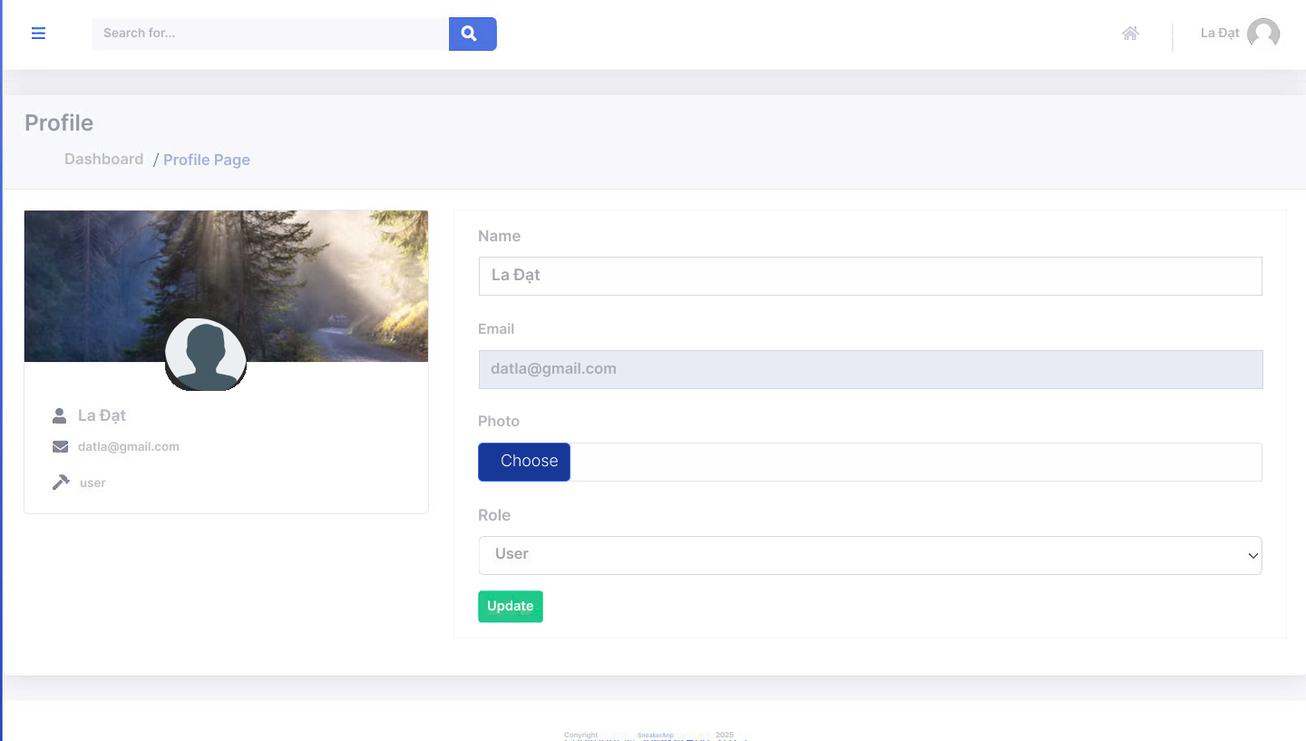

Hình . Giao diện trang cập nhật thông tin cá nhân của khách hàng

#### Giao diện trang dashboard của quản trị viên

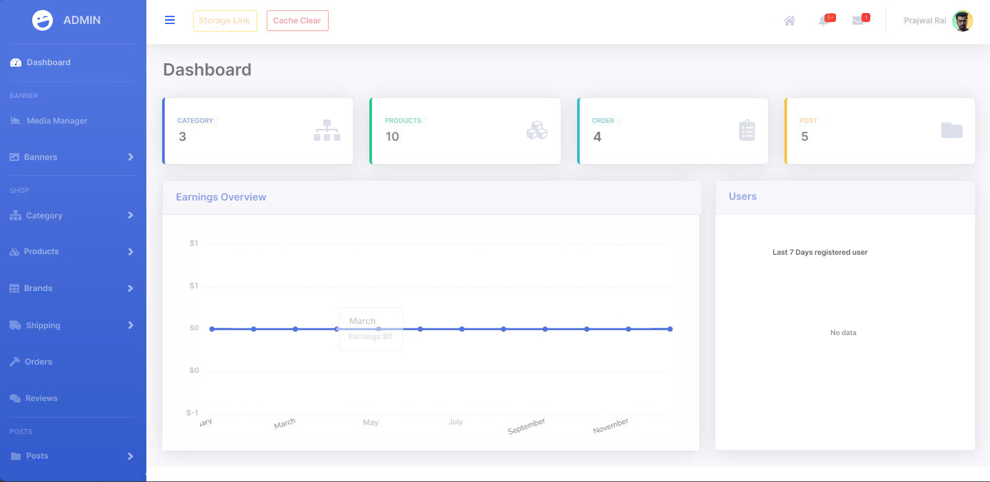

Hình . Giao diện trang dashboard của quản trị viên

#### Giao diện quản lý danh mục của quản trị viên

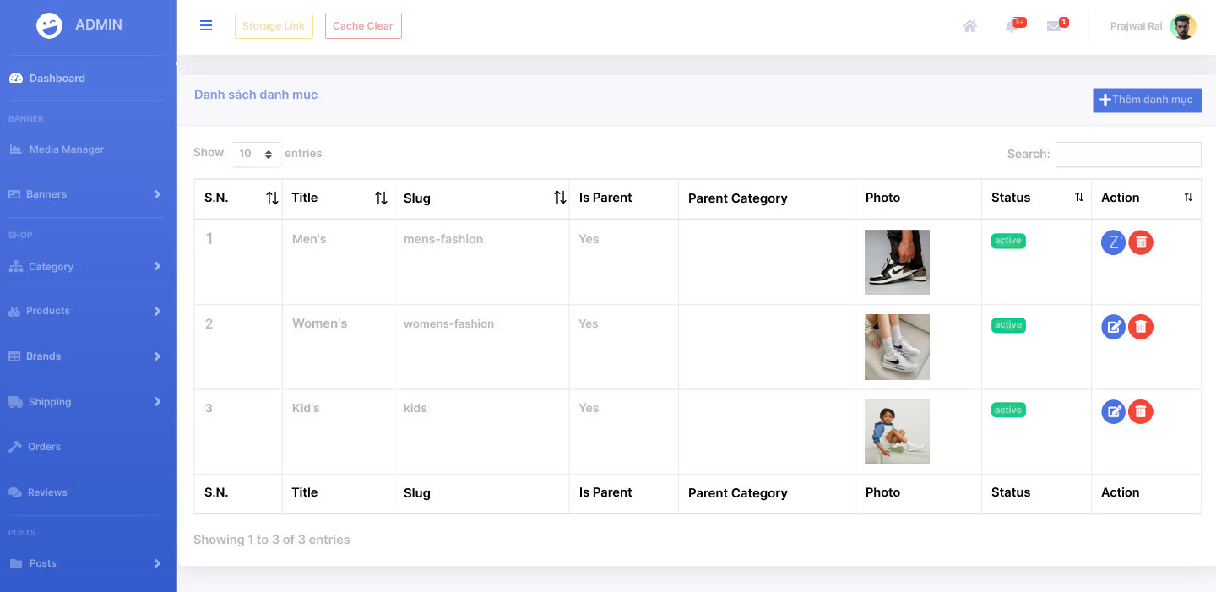

Hình . Giao diện quản lý danh mục sản phẩm của quản trị viên

#### Giao diện quản lý sản phẩm của quản trị viên

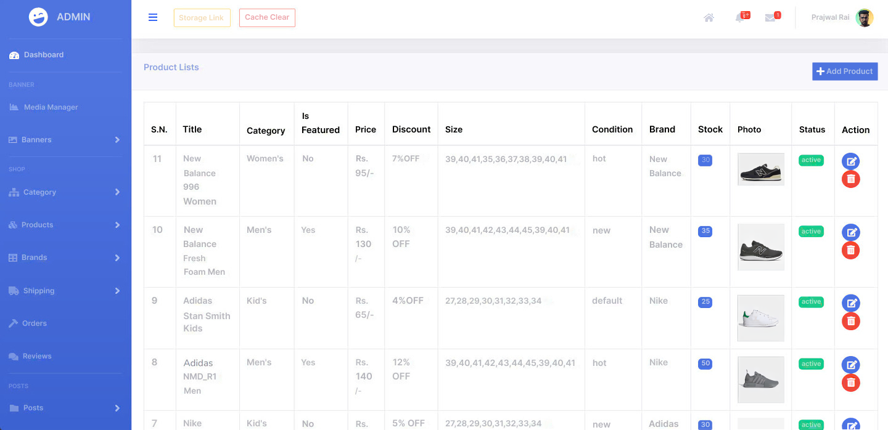

Hình . Giao diện quản lý sản phẩm của quản trị viên

# KẾT QUẢ NGHIÊN CỨU

## Bộ dữ liệu thử nghiệm

**Bảng người dùng**

Bảng . Bộ dữ liệu người dùng

|  |  |  |  |  |
| --- | --- | --- | --- | --- |
| ID | Tên người dùng | Email | Vai trò | Mật khẩu |
| 1 | datfitzz | admin@example.com | admin | ******** |
| 2 | Khách hàng A | customer1@example.com | user | ******** |
| 3 | Khách hàng B | customer2@example.com | user | ******** |
| 4 | Khách hàng C | customer3@example.com | user | ******** |
| 5 | Khách hàng D | customer4@example.com | user | ******** |
| 6 | Khách hàng E | customer5@example.com | user | ******** |
| 7 | Khách hàng F | customer6@example.com | user | ******** |
| 8 | Khách hàng G | customer7@example.com | user | ******** |
| 9 | Khách hàng H | customer8@example.com | user | ******** |
| 10 | Khách hàng I | customer9@example.com | user | ******** |

**Bảng sản phẩm**

Bảng . Bộ dữ liệu sản phẩm

|  |  |  |  |  |  |  |
| --- | --- | --- | --- | --- | --- | --- |
| ID | Tên sản phẩm | Số lượng | Kích thước | Giá | Thương hiệu | Danh mục |
| 1 | Air Jordan 1 Low "Game Royal" | 30 | 39,43,45,39 | 78$ | Nike | Men’s |
| 2 | Nike Air Max 97 Men | 50 | 39,40,41,42,43,44,45 | 120$ | Nike | Men’s |
| 3 | Adidas Ultraboost Women | 40 | 35,36,37,38,39,40,41 | 150$ | Adidas | Women’s |
| 4 | New Balance 574 Kids | 30 | 27,28,29,30,31,32,33,34 | 80$ | New Balance | Kid’s |
| 5 | Nike Air Force 1 Women | 40 | |  | | --- | |  |  |  | | --- | | 35,36,37,38,39,40,41 | | 110$ | Nike | Women’s |
| 6 | Nike Revolution 6 Kids | 30 | |  | | --- | |  |  |  | | --- | | 27,28,29,30,31,32,33,34 | | 70$ | Nike | Kid’s |
| 7 | Adidas NMD_R1 Men | 50 | |  | | --- | |  |  |  | | --- | | 39,40,41,42,43,44,45 | | 140$ | Adidas | Men’s |
| 8 | Adidas Stan Smith Kids | 25 | |  | | --- | |  |  |  | | --- | | 27,28,29,30,31,32,33,34 | | 65$ | Adidas | Kid’s |
| 9 | New Balance Fresh Foam Men | 35 | 39,40,41,42,43,44,45 | 130$ | New Balance | Men’s |
| 10 | New Balance 996 Women | 30 | 35,36,37,38,39,40,41 | 95$ | New Balance | Women’s |

**Bảng danh mục**

Bảng . Bộ dữ liệu danh mục

|  |  |  |
| --- | --- | --- |
| ID | Tên danh mục | Tóm tắt |
| 1 | Men’s | Danh mục danh cho nam |
| 2 | Women’s | Danh mục dành cho nữ |
| 3 | Kid’s | Danh mục dành cho trẻ em |

**Bảng thương hiệu**

Bảng 4.4 Bộ dữ liệu thương hiệu

|  |  |
| --- | --- |
| ID | Tên danh mục |
| 1 | Nike |
| 2 | Adidas |
| 3 | New Balance |

**Bảng đơn hàng**

Bảng . Bộ dữ liệu đơn hàng

|  |  |  |  |  |  |
| --- | --- | --- | --- | --- | --- |
| ID | Mã đơn hàng | Tổng tiền | Số lượng | Phương thức thanh toán | Email |
| 1 | ORD-PMIQF5MYPK | 1392$ | 6 | Cod | customer2@example.com |
| 2 | ORD-YFF8BF0YBK | 239$ | 1 | Cod | customer1@example.com |
| 3 | ORD-1CKWRTWTIK | 300$ | 1 | Paypal | customer8@example.com |
| 4 | ORD-HV0OKX0YHW | 2391$ | 6 | Paypal | customer7@example.com |
| 5 | ORD-ILLXKFLTKR | 780$ | 2 | cod | customer5@example.com |

**Bảng giảm giá**

Bảng . Bộ dữ liệu giảm giá

|  |  |  |  |
| --- | --- | --- | --- |
| ID | Mã giảm giá | Loại | Giá trị |
| 1 | abc123 | Phần trăm | 30 |
| 2 | 111111 | Phần trăm | 10 |
| 3 | abcd | Cố định | 100 |
| 4 | 402498 | Cố định | 400 |
| 5 | 8386 | Phần trăm | 20 |

## Kết quả thực nghiệm

### Chức năng quản trị viên

Hệ thống quản lý với vai trò admin có thể thực hiện 8 chức năng chính bao gồm: quản lý khách hàng (thông tin, lịch sử mua hàng), quản lý sản phẩm (thông tin, hình ảnh, mô tả), quản lý danh mục sản phẩm, quản lý mã giảm giá, quản lý đơn hàng (tình trạng, thanh toán), quản lý thương hiệu, thống kê (doanh thu, đơn hàng, báo cáo) và quản lý vận chuyển. Các chức năng này cho phép admin kiểm soát toàn diện hoạt động của hệ thống từ sản phẩm, khách hàng đến đơn hàng và báo cáo.

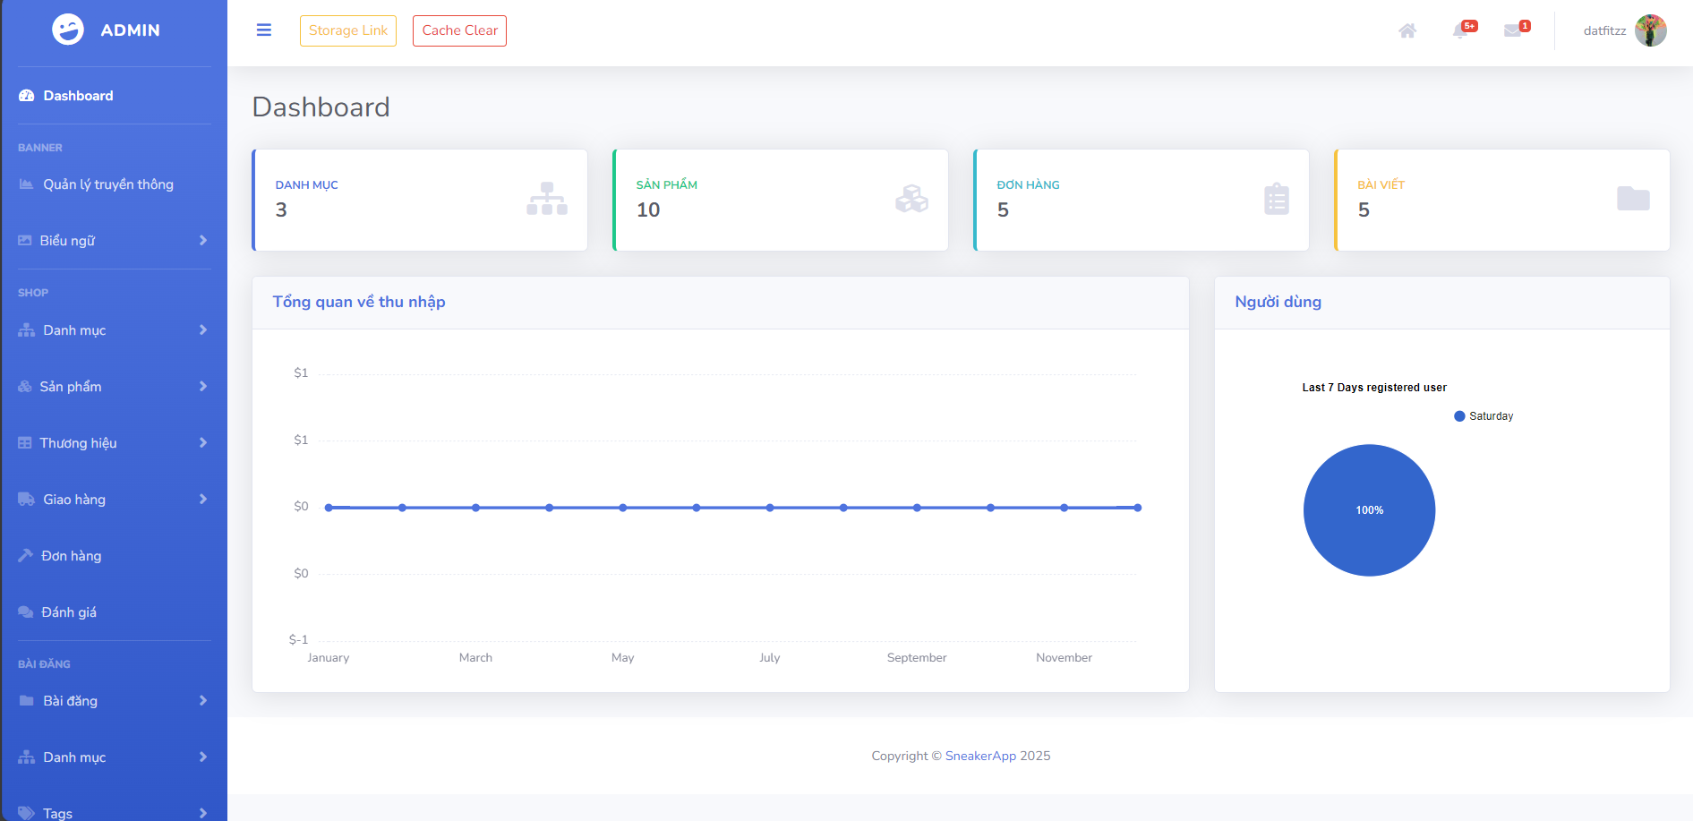

Hình . Thống kê

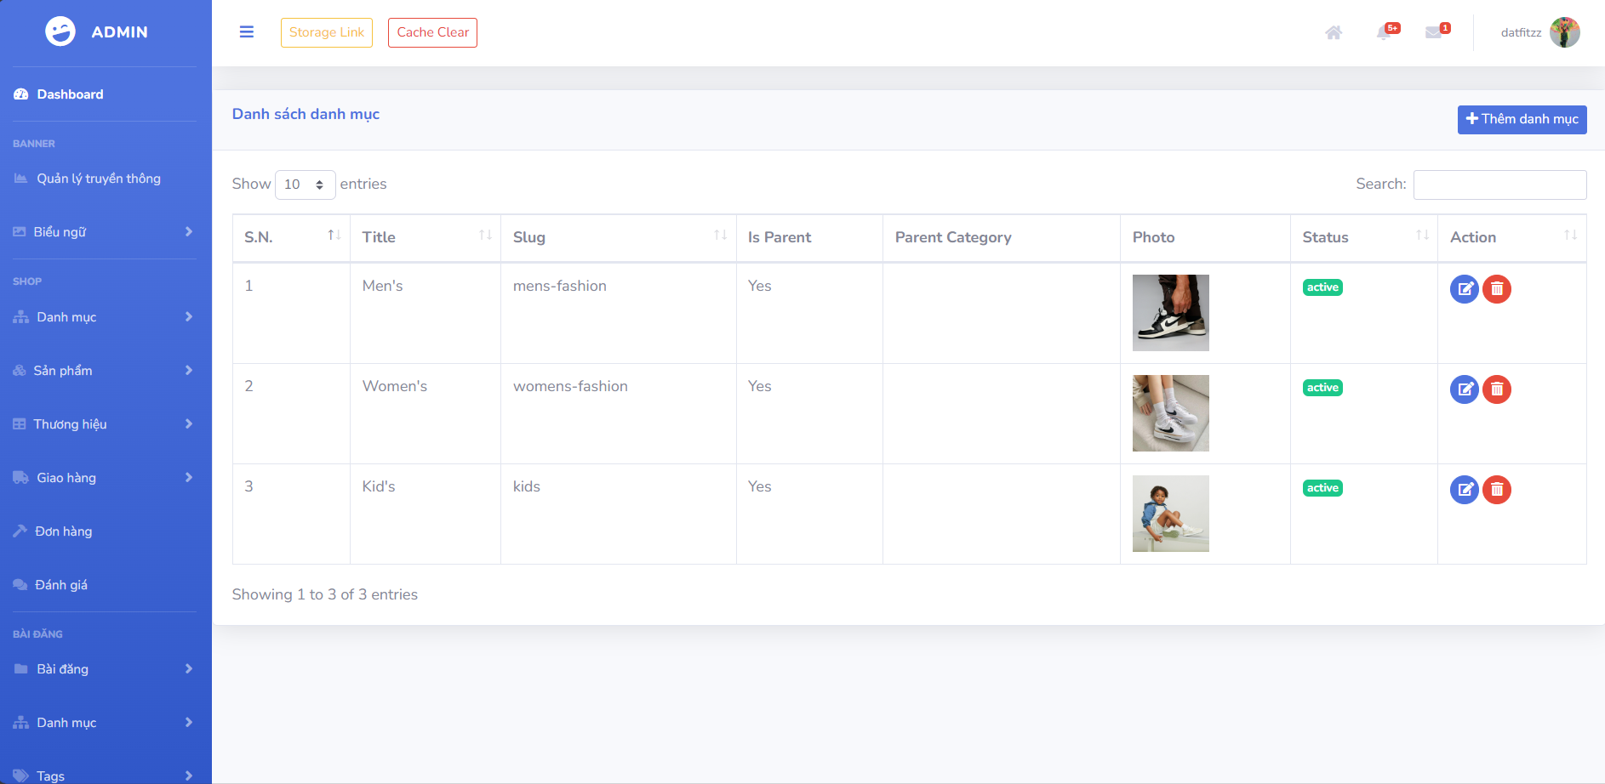

Hình . Quản lý danh mục

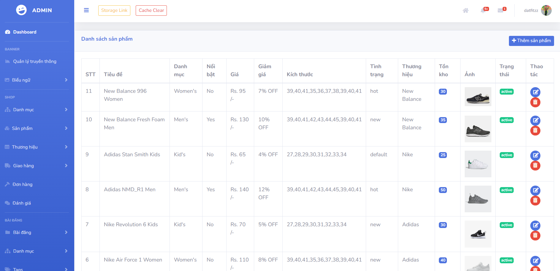

Hình . Quản lý sản phẩm

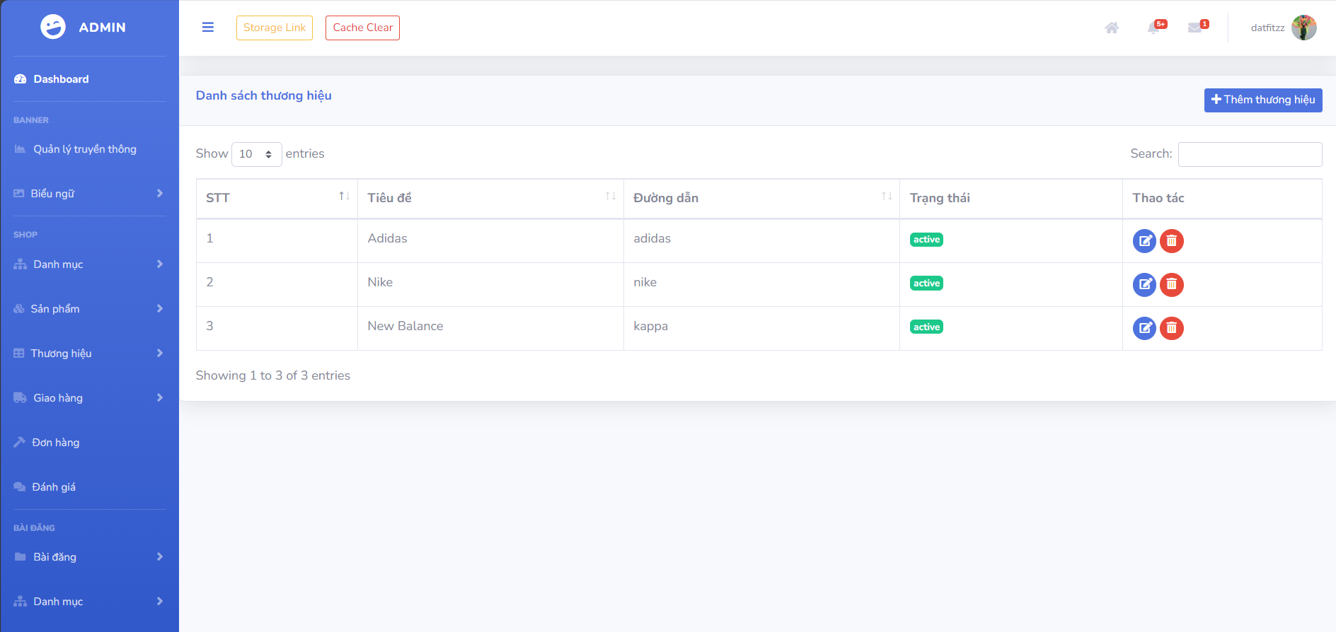

Hình . Quản lý thương hiệu

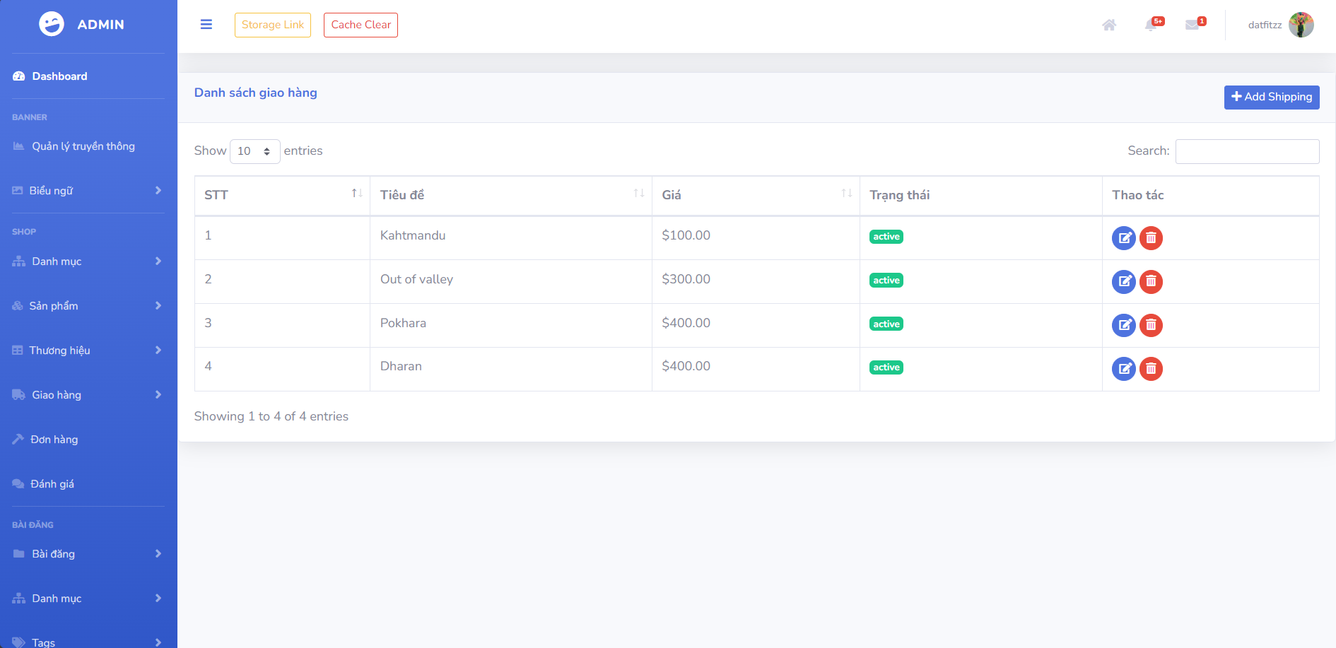

Hình . Quản lý giao hàng

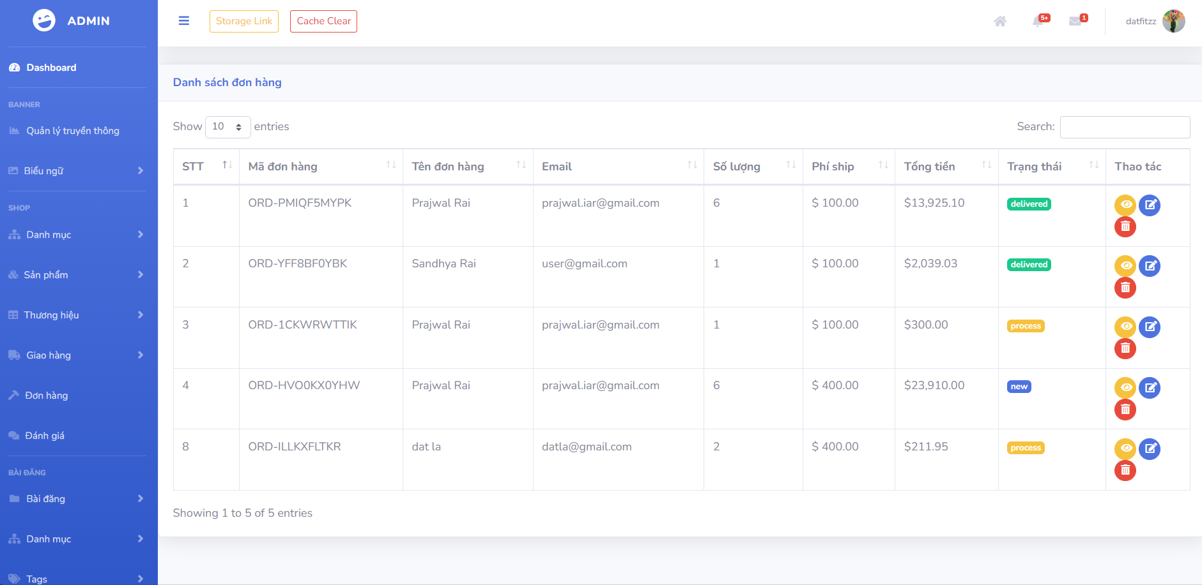

Hình . Quản lý đơn hàng

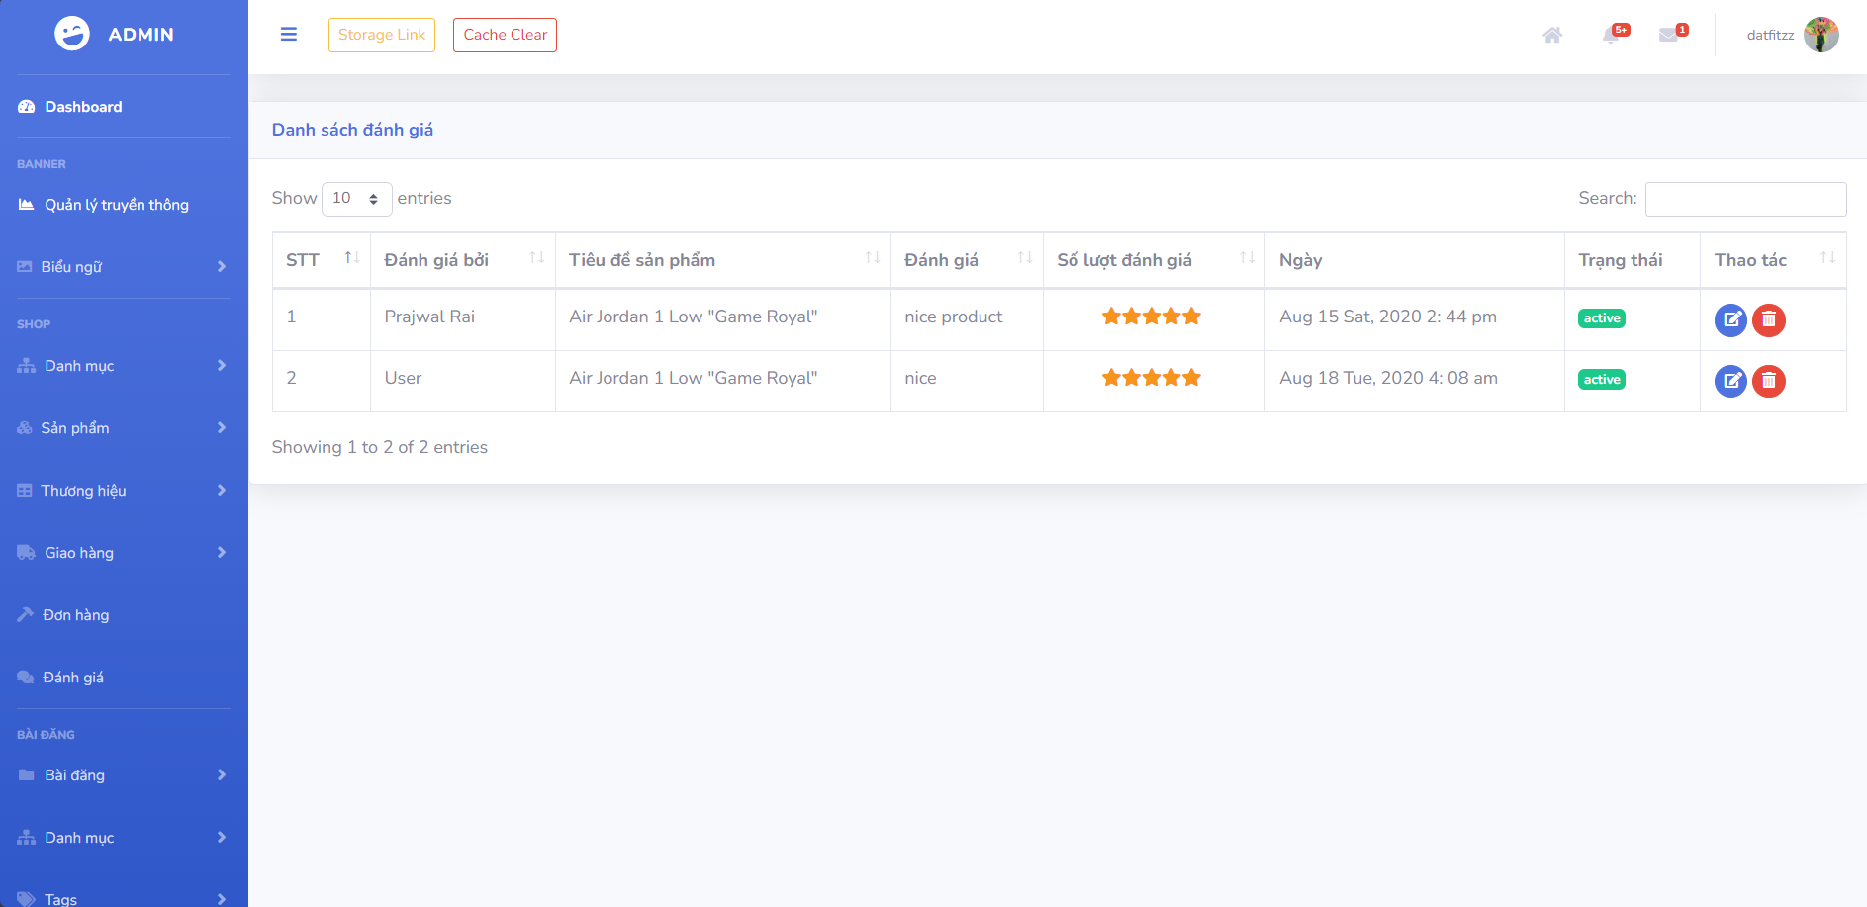

Hình . Quản lý đánh giá

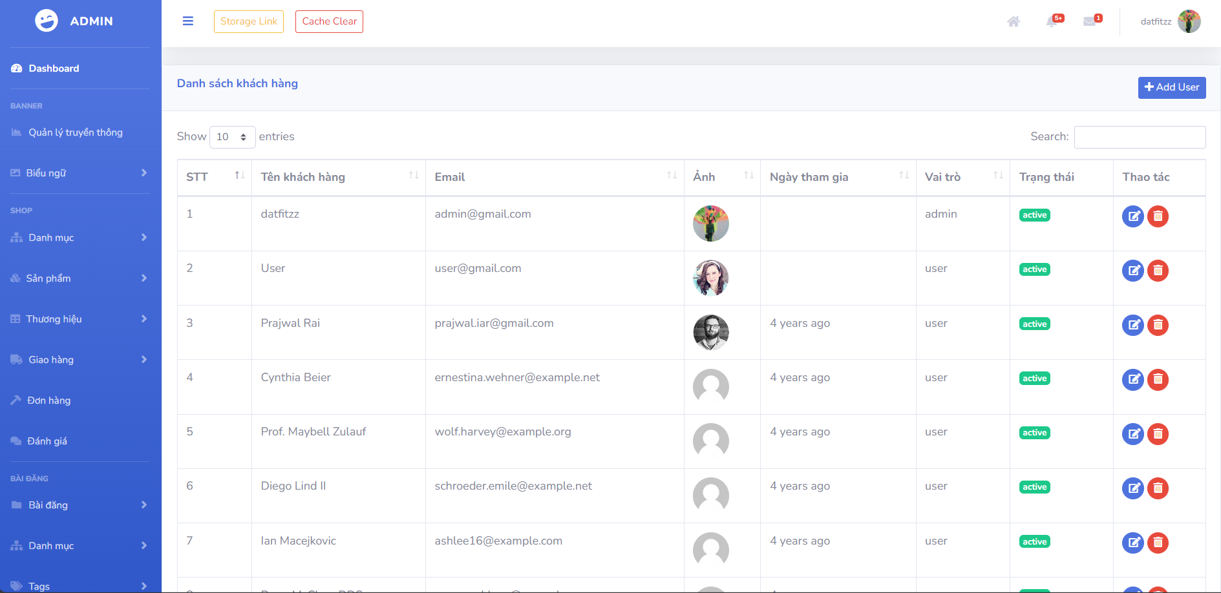

Hình . Quản lý khách hàng

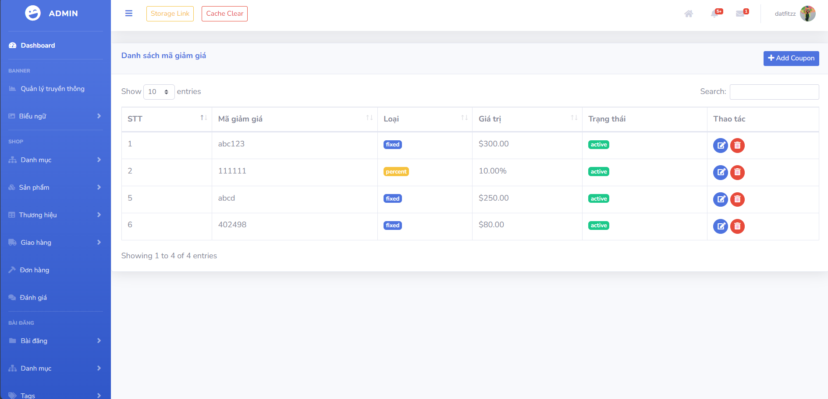

Hình 4.9 Quản lý mã giảm giá

### Chức năng khách hàng

Khách hàng có thể thực hiện các hoạt động chính trên hệ thống thương mại điện tử, bắt đầu từ việc đăng nhập vào tài khoản. Họ có thể tìm kiếm và xem thông tin sản phẩm một cách tự do. Khi muốn mua hàng, khách hàng thêm sản phẩm vào giỏ hàng, tại đây họ có thể chọn số lượng mong muốn, xóa sản phẩm không cần thiết hoặc cập nhật giỏ hàng. Trong quá trình đặt hàng, khách hàng cần chọn địa chỉ giao hàng (với tùy chọn thêm địa chỉ mới), có thể áp dụng mã giảm giá nếu có, và xem lại thông tin giỏ hàng trước khi tiến hành thanh toán. Ở bước thanh toán, khách hàng sẽ chọn phương thức thanh toán phù hợp, xem tổng đơn hàng, nhập các thông tin thanh toán cần thiết, và cuối cùng là xác nhận thanh toán để hoàn tất quá trình mua hàng. Hệ thống sẽ yêu cầu xác thực thanh toán để đảm bảo an toàn cho giao dịch.

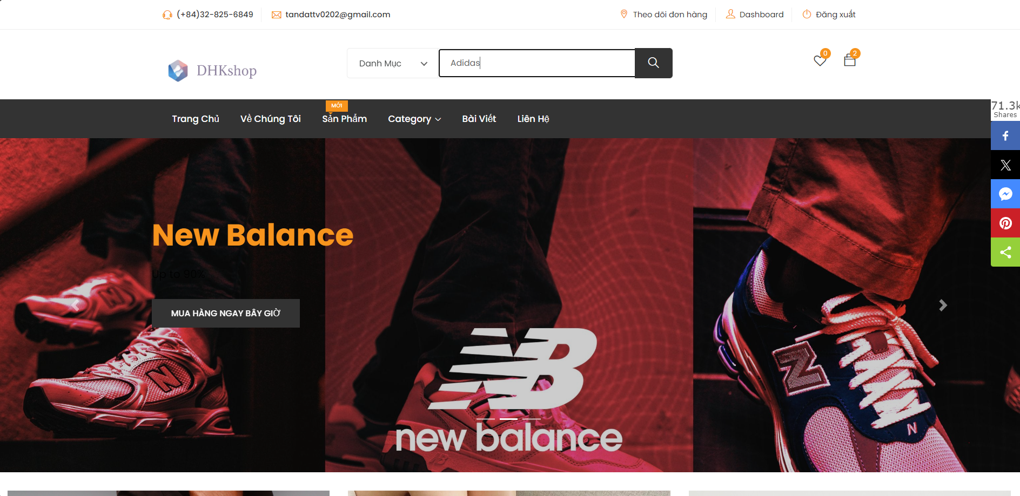

Hình . Khách hàng thao tác trên trang chủ

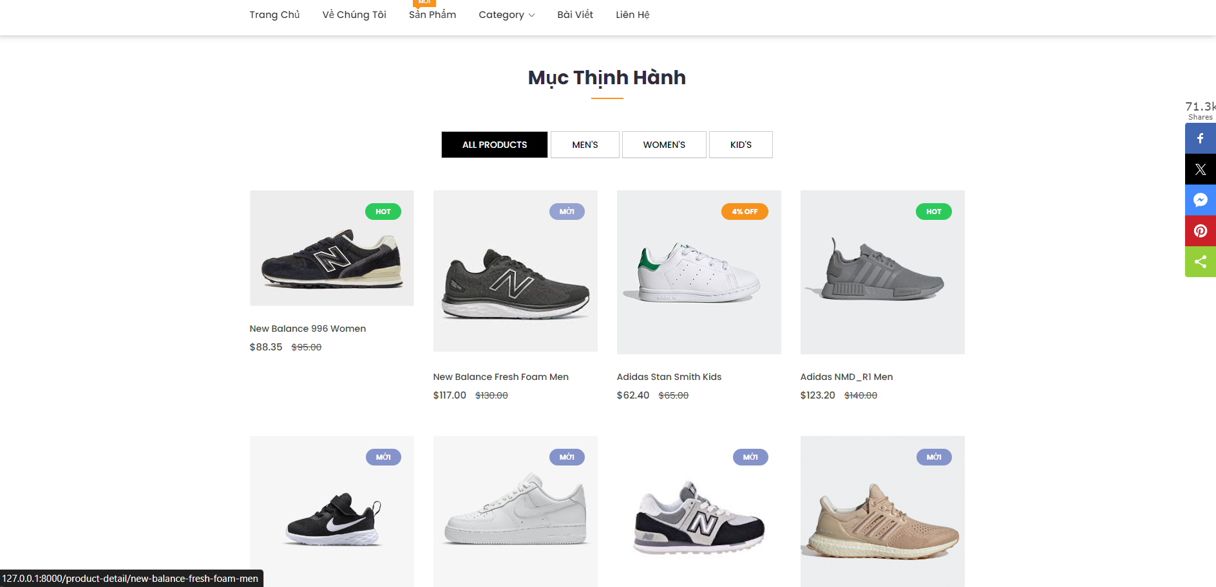

Hình . Khách hàng xem các mục sản phẩm

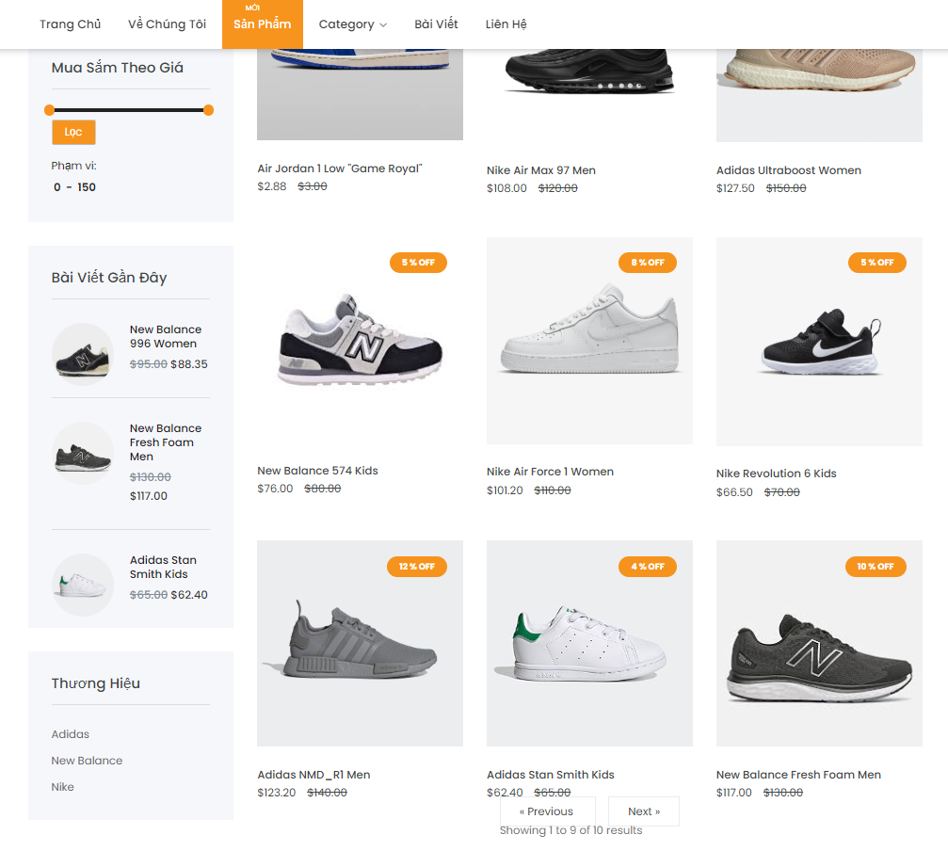

Hình . Khách hàng tìm kiếm sản phẩm

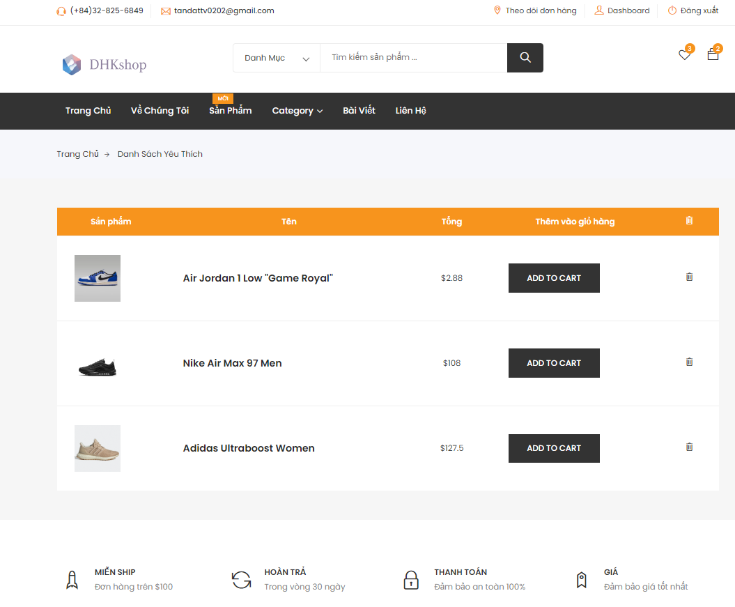

Hình . Khách hàng thêm vào giỏ hàng

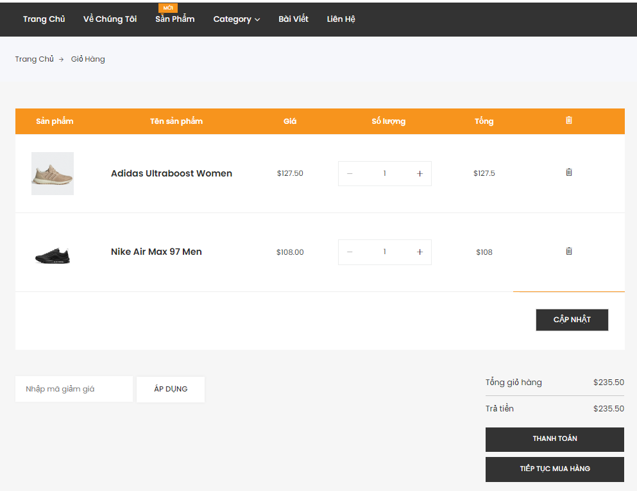

Hình . Khách hàng thanh toán

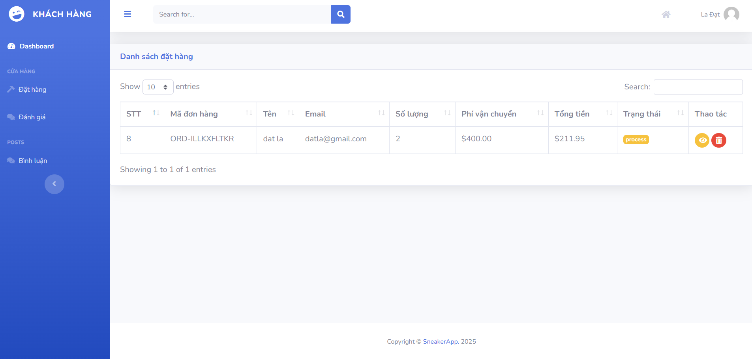

Hình . Khách hàng xem thông tin đơn hàng

# KẾT LUẬN VÀ HƯỚNG PHÁT TRIỂN

## Kết luận

Hệ thống quản lý và bán giày sneaker được phát triển bằng Laravel cho phép quản lý các thông tin quan trọng như sản phẩm, danh mục, thương hiệu, và người dùng. Hệ thống sử dụng các tính năng mạnh mẽ của framework Laravel như Eloquent ORM để quản lý dữ liệu, cũng như các bảng pivot để xử lý mối quan hệ nhiều-nhiều giữa các danh mục và sản phẩm.

Người dùng có thể dễ dàng tìm kiếm sản phẩm dựa trên các tiêu chí như tên sản phẩm, danh mục, thương hiệu hoặc mức giá. Quản trị viên có thể thêm, sửa, xóa sản phẩm, cập nhật danh mục, thương hiệu, và quản lý hình ảnh sản phẩm.

Hệ thống hỗ trợ đầy đủ các tính năng như đăng ký, đăng nhập và quản lý thông tin tài khoản người dùng. Khách hàng có thể duyệt sản phẩm, thêm vào giỏ hàng, đặt hàng và thanh toán. Quản trị viên có thể theo dõi đơn hàng, kiểm tra tình trạng kho hàng và quản lý doanh thu.

Ngoài ra, hệ thống cung cấp các báo cáo thống kê như tổng số lượng sản phẩm đã bán, doanh thu theo thời gian, và lượng truy cập website. Điều này hỗ trợ quản trị viên trong việc đưa ra các quyết định chiến lược.

Giao diện website được thiết kế thân thiện và hiện đại, áp dụng các thư viện như Bootstrap hoặc Tailwind CSS để đảm bảo sự linh hoạt và tương thích với mọi thiết bị.

## Hướng phát triển

Tích hợp thanh toán và giao hàng:

Tích hợp các cổng thanh toán trực tuyến phổ biến như PayPal, Stripe, hoặc VNPay.

Kết nối API của các đơn vị vận chuyển để theo dõi tình trạng đơn hàng theo thời gian thực.

Phát triển ứng dụng di động:

Sử dụng Laravel API để xây dựng backend và phát triển ứng dụng di động với Flutter hoặc React Native, cho phép người dùng dễ dàng mua sắm và theo dõi đơn hàng mọi lúc, mọi nơi.

Chương trình khách hàng thân thiết:

Xây dựng hệ thống tích điểm hoặc ưu đãi giảm giá cho khách hàng trung thành.

Gửi thông báo qua email hoặc SMS về các chương trình khuyến mãi đặc biệt.

Nâng cao khả năng báo cáo:

Sử dụng Laravel Excel để tạo các báo cáo chi tiết như doanh thu theo tháng, sản phẩm bán chạy, hoặc hiệu quả của các chiến dịch quảng cáo.

Tích hợp dashboard trực quan bằng các thư viện như Chart.js hoặc Laravel Nova để hiển thị số liệu thống kê.

Chức năng chatbot hỗ trợ khách hàng:

Tích hợp chatbot tự động để trả lời các câu hỏi thường gặp, hỗ trợ tìm kiếm sản phẩm hoặc xử lý vấn đề nhanh chóng.

thống, đảm bảo mỗi người chỉ có thể truy cập vào dữ liệu và chức năng mà họ được phép.

**TÀI LIỆU THAM KHẢO**

[1] N. N. Đ. Thanh, Kỹ thuật lập trình, Trà Vinh: Đại học Cần Thơ, 2014.

[2] "Lập trình web cơ bản với PHP (P2)," 4 1 2024. [Online]. Available: https://topdev.vn/.

[3] "Ngôn ngữ lập trình PHP là gì? Tất tần tật những điều bạn cần biết về PHP" . Available: https://topdev.vn/blog/ngon-ngu-lap-trinh-php-la-gi-tat-tan-tat-nhung-dieu-ban-can-biet-ve-php/

[4] ''Laravel là gì? Tổng hợp kiến thức cơ bản về Laravel'' Available: [Laravel là gì? Tổng hợp kiến thức cơ bản về Laravel | BKHOST](https://bkhost.vn/blog/laravel/)

[5] ''Laravel Là Gì? Cách Cài Đặt và Sử Dụng Framework Laravel'' Available: [[2025] Laravel là gì | Cài đặt & Sử dụng Framework Laravel](https://vinahost.vn/laravel-la-gi/)

[6] ''MVC là gì? Tìm hiểu về mô hình MVC trong lập trình từ A – Z'' Available: [MVC là gì? Tìm hiểu về mô hình MVC trong lập trình từ A – Z - Final Blade](https://final-blade.com/model-trong-mvc-1665313506)

[7] ''Cấu trúc của laravel'' Available: [Laravel - Cấu trúc của laravel](https://hiepsiit.com/detail/laravel/laravel/cau-truc-cua-laravel)

Laravel Là Gì? Cách Cài Đặt và Sử Dụng Framework Laravel